Centro Universitário Internacional (UNINTER)

PROJETO MULTIDISCIPLINAR
TRILHA FRONT-END

REDE RAÍZES DO NORDESTE

Projeto de interface multicanal para pedidos com retirada no balcão

Erasmo Carlos Gonçalves de Oliveira
RU 4772692

Carapicuíba
2026

Erasmo Carlos Gonçalves de Oliveira

REDE RAÍZES DO NORDESTE: projeto de interface multicanal para pedidos com retirada no balcão

Trabalho apresentado à disciplina de Projeto Multidisciplinar — Trilha Front-End, como requisito parcial para composição da nota da atividade.

Professor: Prof. Esp. Giuliano Lanes de Almeida.

Carapicuíba
2026

RESUMO
Este trabalho apresenta o projeto e a implementação de uma interface front-end multicanal para a Rede Raízes do Nordeste, rede fictícia de lanchonetes regionais com três unidades e operação exclusivamente de retirada no balcão. O problema tratado é a ausência de um canal digital único que permita ao cliente consultar o cardápio da loja escolhida, montar o pedido, simular o pagamento, acompanhar o preparo e retirar sem depender do atendimento telefônico. A solução foi especificada com 30 requisitos funcionais e 12 não funcionais, modelada em diagramas de casos de uso, de jornada e de estados, prototipada em wireframes de baixa fidelidade para mobile e desktop e implementada como aplicação React com TypeScript e Vite, com dados mockados e persistência local. O pagamento é simulado de forma determinística, com retorno visual de aprovação, recusa e timeout. A privacidade é tratada dentro do fluxo, com preferências opcionais, informação sobre o uso dos dados, exportação e exclusão. O plano de testes reúne 22 cenários, todos executados e aprovados na interface local. A aplicação compartilha as regras de pedido entre Web, App e Totem; pagamento e persistência são simulados.

Palavras-chave: interface; multicanalidade; experiência do usuário; LGPD; pagamento; React.

ABSTRACT
This work presents the design and implementation of a multi-channel front-end interface for Rede Raízes do Nordeste, a fictional regional snack chain with three units and in-store pickup only. The problem addressed is the lack of a single digital channel that allows customers to check the menu of a chosen store, build an order, simulate a local payment, follow preparation and collect the order without relying on phone support. The solution was specified with 30 functional and 12 non-functional requirements, modelled with use case, journey and order-state diagrams, prototyped as low-fidelity wireframes for mobile and desktop, and implemented as a React application with TypeScript and Vite, using mock data and local persistence. Payment is deterministically simulated, with visual feedback for approval, decline and timeout, with no real payment gateway. Privacy is handled inside the flow, with optional preferences, clear notices, data export and deletion. Validation included 22 test scenarios, a heuristic evaluation and responsiveness checks from 320 to 1440 pixels, with no blocking failures. The conclusion is that sustainable multi-channel experience depends less on screens and more on consistent rules and shared state across channels.

Keywords: interface; multi-channel; user experience; data privacy; payment; React.

SUMÁRIO
1 INTRODUÇÃO 7
1.1 Contexto e problema 7
1.2 Objetivos 7
1.3 Justificativa 8
1.4 Metodologia 8
1.5 Organização do documento 9
2 ANÁLISE E REQUISITOS 9
2.1 O cenário de negócio 9
2.2 Personas e decisão de compra 10
2.3 Multicanalidade 11
2.4 Requisitos funcionais 11
2.5 Requisitos não funcionais 12
2.6 Regras de negócio 13
2.7 Rastreabilidade 13
3 DIAGRAMAS 14
3.1 Diagrama de casos de uso 14
3.2 Descrição da funcionalidade: realizar pagamento 16
3.3 Jornada do usuário 20
3.4 Estados do pedido 22
3.5 Arquitetura da solução 24
3.6 Navegação 26
4 WIREFRAMES 28
4.1 Método e convenções 28
4.2 Fluxo mobile 28
4.3 Fluxo desktop 34
4.4 Decisões de interface 40
5 LGPD E PRIVACIDADE DA INTERFACE 40
5.1 Princípios aplicados 40
5.2 Avisos e preferências na interface 41
5.3 Dados pessoais e direitos do titular 43
5.4 Limites do modelo e riscos 43
6 ENTREGA TÉCNICA 44
6.1 Opção B e stack 44
6.2 Estrutura do código e rotas 44
6.3 Como executar e publicar 45
6.4 Dados de demonstração 46
6.5 Limitações declaradas 46
7 PLANO DE TESTES 47
7.1 Estratégia e ambiente 47
7.2 Cenários executados 48
7.3 Resultados da execução 50
7.4 Mensagens previstas no código 50
7.5 Avaliação heurística 51
7.5.1 Teste exploratório com usuários 53
7.6 Responsividade e acessibilidade 53
7.7 Riscos residuais 54
8 CONCLUSÃO 54
REFERÊNCIAS 54
APÊNDICE A — DECLARAÇÃO DE USO DE FERRAMENTAS DE INTELIGÊNCIA ARTIFICIAL 56

1 INTRODUÇÃO

1.1 Contexto e problema
A Rede Raízes do Nordeste é uma rede de lanchonetes regionais com três unidades — Recife, Fortaleza e Natal — cujo modelo de operação é a retirada no balcão. Não há entrega, não há estoque central e cada loja tem horário, equipe e disponibilidade de produtos próprios. Esse formato reduz custo logístico, mas concentra a experiência no atendimento presencial: o cliente descobre o cardápio no balcão, faz o pedido em voz alta, paga na maquininha e espera em pé ao lado da fila.
O crescimento da rede expõe três limites desse modelo. O primeiro é a capacidade de atendimento: nos horários de pico, o mesmo atendente anota o pedido, recebe o pagamento e confere a retirada, o que alonga a fila e aumenta o risco de erro na comanda. O segundo é a previsibilidade: sem um pedido registrado antes da chegada, a cozinha não consegue organizar a produção por horário de retirada. O terceiro é a relação com o cliente: sem histórico digital, o programa de fidelidade não é transparente e o cliente não sabe quantos pontos tem nem o que pode resgatar.
A resposta proposta é uma interface multicanal — Web, aplicativo e totem — que permita montar o pedido antes de chegar à loja, simular o pagamento e acompanhar o preparo. O recorte deste trabalho é o front-end: a camada que o cliente e a equipe efetivamente veem e operam. Backend, banco de dados e integração real com adquirente são simulados, conforme permite o enunciado, mas a criação do pedido e o retorno da simulação são representados por completo.

1.2 Objetivos
O objetivo geral é projetar, justificar e implementar uma interface front-end multicanal para a Rede Raízes do Nordeste, cobrindo o pedido com retirada no balcão, a simulação local do pagamento, o acompanhamento do preparo, a fidelidade e a privacidade.
Os objetivos específicos são:
- levantar requisitos funcionais e não funcionais a partir do estudo de caso, com atenção à multicanalidade e às restrições de operação;
- modelar os casos de uso, a jornada do cliente e os estados do pedido, evidenciando atores, decisões e integrações;
- produzir wireframes de baixa fidelidade para mobile e desktop, com anotações de fluxo e de decisão de interface;
- implementar a solução como aplicação React com TypeScript, dados mockados e persistência local, sem dependência de backend;
- demonstrar o tratamento de LGPD na interface e validar a qualidade com um plano de testes de pelo menos dez cenários, incluindo erros e mensagens.

1.3 Justificativa
Em uma lanchonete, o tempo entre o pedido e a retirada é o principal indicador percebido pelo cliente. Cada erro de anotação custa uma refeição, uma fila parada e uma avaliação negativa. Digitalizar o pedido antes da chegada não elimina a fila, mas transfere para o cliente a parte que ele faz melhor — escolher com calma, comparar preço e pagar no próprio celular — e libera o balcão para a tarefa que exige presença: conferir e entregar.
Do ponto de vista acadêmico, o caso permite exercitar o que diferencia um front-end profissional de uma tela bonita: coerência entre requisitos, modelo, wireframe e código; clareza de estados; tratamento de erro; e respeito ao usuário na coleta de dados. A multicanalidade acrescenta uma restrição real de projeto, porque o mesmo pedido precisa fazer sentido em um navegador, em um aplicativo de uma mão e em um totem usado em pé.

1.4 Metodologia
A pesquisa é aplicada, de abordagem qualitativa e natureza exploratória, organizada como um processo de design science: compreender o problema, especificar requisitos, modelar, prototipar, implementar e avaliar (GIL, 2017; SOMMERVILLE, 2019). O trabalho foi conduzido em seis etapas:
1. imersão no estudo de caso, com identificação de atores, restrições e momentos críticos;
2. especificação de requisitos, separando requisitos funcionais, não funcionais e regras de negócio, com priorização MoSCoW;
3. modelagem, com diagrama de casos de uso, descrição detalhada da funcionalidade de pagamento, mapa de jornada, máquina de estados, arquitetura e mapa de navegação;
4. prototipação de baixa fidelidade, em frames de 390 × 844 e 1440 × 900, com anotações de decisão;
5. implementação, em React 18, TypeScript e Vite, com dados mockados, persistência em localStorage e pagamento simulado;
6. avaliação, com 22 cenários de teste, inspeção heurística (NIELSEN, 1994) e verificação de responsividade e acessibilidade.
Os diagramas foram gerados por script em Python, em SVG, e convertidos para PNG em duas vezes a resolução para impressão. Os wireframes foram desenhados em HTML e CSS e exportados como imagem. Essa escolha mantém os artefatos versionáveis e reproduzíveis, em vez de depender de arquivos binários editáveis apenas manualmente.

1.5 Organização do documento
A seção 2 apresenta a análise do negócio, as personas, os requisitos e as regras. A seção 3 reúne os diagramas e a descrição da funcionalidade de pagamento. A seção 4 documenta os wireframes e as decisões de interface. A seção 5 trata da LGPD. A seção 6 descreve a entrega técnica, as rotas e a publicação. A seção 7 apresenta o plano de testes e os resultados. A seção 8 conclui, seguida das referências e do apêndice com a declaração de uso de inteligência artificial.

2 ANÁLISE E REQUISITOS

2.1 O cenário de negócio
A rede opera com três lojas de bairro, todas com retirada no balcão e sem entrega. O cardápio tem base comum — tapiocas, cuscuz, salgados, doces, bebidas e combos — mas a disponibilidade varia por loja, seja por produção local, seja por equipamento. O cliente precisa saber, antes de sair de casa, se o item existe naquela unidade e se a loja está aberta.
A operação é dividida em três papéis. O atendente recebe o cliente, confere o código e entrega o pedido; a cozinha assume a comanda e informa quando o pedido está pronto; o gerente responde pela fila, por cancelamentos e pela consistência da loja. O sistema precisa refletir essa separação, mesmo quando ela é simulada no cliente, porque o desenho das permissões é o que evita que qualquer pessoa faça qualquer coisa.
A fidelidade é parte do modelo de negócio, não um enfeite: o cliente ganha 1 ponto por real pago, cada ponto vale R$ 0,10 no resgate e o resgate é limitado a 50% do subtotal. O limite protege a margem e obriga o cliente a pagar parte do pedido, o que mantém a fidelidade conectada à compra. Cupons e pontos são cumulativos, com o cupom aplicado primeiro.
Quadro 1 – Unidades, horários e situação de funcionamento
Unidade | Cidade | Horário | Situação na demonstração
Raízes — Boa Viagem | Recife — PE | Todos os dias, 7h às 22h | Aberta
Raízes — Meireles | Fortaleza — CE | Todos os dias, 8h às 21h | Aberta
Raízes — Ponta Negra | Natal — RN | Todos os dias, 8h às 20h | Fechada (teste da RN-10)
Fonte: elaborado pelo autor (2026).
A unidade de Natal permanece fechada de propósito na demonstração. Isso permite verificar, sem alterar dados, que o sistema bloqueia o pedido e explica o motivo em vez de esconder a loja — comportamento definido na RN-10 e testado no cenário T-02.

2.2 Personas e decisão de compra
Duas personas orientaram as decisões de interface. A primeira representa quem pede; a segunda, quem entrega. Nenhuma delas foi construída com dados estatísticos: são sínteses do estudo de caso, usadas para justificar prioridades e não para afirmar comportamento de mercado.
Marina, 29 anos, analista administrativa. Sai do trabalho às 18h e passa pela loja antes da academia. Decide no celular, em pé, com uma mão. Quer resolver em poucos minutos, não quer baixar aplicativo para uma compra única e tem duas desconfianças: pagar duas vezes e chegar sem o pedido pronto. Sucesso, para ela, é ver o código e o horário antes de sair.
Carlos, 34 anos, atendente. Trabalha no balcão no horário de pico. Precisa localizar a comanda pelo código, confirmar a retirada e resolver exceções sem sair da fila. Teme pedido errado, cliente sem pagamento e cancelamento indevido. Sucesso, para ele, é enxergar a fila por status e ter apenas as ações que seu perfil permite.
Quadro 2 – Personas, objetivos e critérios de sucesso
Persona | Objetivo | Dores | Critério de sucesso
Marina (cliente) | Pedir e retirar no trajeto, sem fila | pagar duas vezes; chegar antes do pedido | código e horário visíveis antes de sair
Carlos (atendente) | Localizar e entregar a comanda com segurança | pedido errado; cancelamento indevido | fila por status e ações do seu perfil
Fonte: elaborado pelo autor (2026).

2.3 Multicanalidade
O mesmo pedido precisa funcionar em três contextos. Em vez de duplicar telas, a solução usa uma única base de componentes e regras, e muda apenas a densidade da informação e o tamanho dos alvos. Web e aplicativo compartilham o layout responsivo; o totem é uma rota própria, sem menu de navegação, porque um quiosque não deve permitir que o cliente “saia” para outra tela no meio do pedido.
O estado fica no navegador em que o pedido foi criado. A demonstração não sincroniza pedidos entre dispositivos; os canais compartilham as mesmas regras e telas.
Quadro 3 – Canais, contexto de uso e decisões de interface
Canal | Contexto | Características | Restrição principal
Web | Desktop, planejamento da refeição | duas colunas, carrinho fixo, navegação completa | não pode depender de hover
App | Celular, em deslocamento, uma mão | largura de aplicativo, barra inferior, alvos maiores | pouca altura útil e interrupções
Totem | Na loja, em pé, toque rápido | tela cheia, sem menu; novo atendimento reinicia o fluxo | sem teclado físico e com fila atrás
Fonte: elaborado pelo autor (2026).

2.4 Requisitos funcionais
Foram especificados 30 requisitos funcionais, priorizados em essencial, importante e desejável. Após o pagamento aprovado, o totem retorna automaticamente ao início depois de 20 segundos; o botão Novo atendimento permite antecipar esse retorno. A numeração é usada na rastreabilidade com telas e testes.
Quadro 4 – Requisitos funcionais
ID | Requisito | Prioridade
RF-01 | Selecionar a unidade de retirada entre Recife, Fortaleza e Natal, com endereço, horário e situação de abertura. | Essencial
RF-02 | Exibir cardápio apenas com os produtos disponíveis na unidade selecionada, com preço, descrição e selos. | Essencial
RF-03 | Buscar por nome ou descrição e filtrar por categoria. | Importante
RF-04 | Personalizar o item com adicionais limitados pelo produto e observação livre. | Essencial
RF-05 | Somar itens idênticos, alterar quantidade, remover itens e exibir subtotal. | Essencial
RF-06 | Informar nome, telefone, e-mail e horário de retirada, com validação por campo. | Essencial
RF-07 | Informar como os dados do pedido são usados e oferecer acesso à política, sem exigir consentimento obrigatório para criar o pedido. | Essencial
RF-08 | Aplicar cupom com mensagens específicas para inexistente, expirado, já usado e abaixo do mínimo. | Essencial
RF-09 | Usar pontos no pedido autenticado, respeitando o limite de 50% do subtotal. | Essencial
RF-10 | Representar solicitação de pagamento externo por Pix ou cartão, com retorno de aprovação, recusa ou timeout; no protótipo, simular localmente sem cobrança nem integração real. | Essencial
RF-11 | Acompanhar o pedido em sete estados, incluindo recusa e cancelamento. | Essencial
RF-12 | Consultar o histórico e reabrir o acompanhamento de pedidos anteriores. | Importante
RF-13 | Visualizar saldo, extrato e recompensas, resgatando pontos em cupom. | Essencial
RF-14 | Cadastrar-se e autenticar com e-mail e senha, com sessão persistida no dispositivo. | Essencial
RF-15 | Editar nome e telefone no perfil. | Importante
RF-16 | Alternar consentimentos de analytics e marketing a qualquer momento. | Essencial
RF-17 | Exportar os dados pessoais em JSON. | Essencial
RF-18 | Excluir a conta e os dados, com confirmação por palavra-chave. | Essencial
RF-19 | Consultar promoções e cupons ativos. | Desejável
RF-20 | Consultar a política de privacidade em página própria. | Essencial
RF-21 | Listar pedidos da unidade com código, cliente, horário, itens, total e status. | Essencial
RF-22 | Filtrar a fila por status e por unidade. | Importante
RF-23 | Atendente confirma retirada de pedidos prontos e cancela pedidos sem pagamento. | Essencial
RF-24 | Cozinha avança pedidos recebidos e em preparo. | Essencial
RF-25 | Gerente avança qualquer status ativo, cancela pedidos e restaura a demonstração. | Essencial
RF-26 | Indicar visualmente quando uma ação não é permitida ao perfil ativo. | Importante
RF-27 | Totem em rota própria, sem menu de navegação e com alvos ampliados. | Essencial
RF-28 | Totem solicita o primeiro nome, apresenta aviso de privacidade e permite continuar sem consentimento obrigatório. | Essencial
RF-29 | Totem monta, paga, exibe o código de retirada e retorna ao início após 20 s. | Essencial
RF-30 | Alternar entre Web, App e Totem sem perder o estado da aplicação. | Importante
Fonte: elaborado pelo autor (2026).

2.5 Requisitos não funcionais
Os requisitos não funcionais concentram as restrições de qualidade. Mobile-first e responsividade são obrigatórios no enunciado; desempenho, acessibilidade e privacidade foram tratados como critérios verificáveis, não como intenção.
Quadro 5 – Requisitos não funcionais
ID | Categoria | Requisito
RNF-01 | Responsividade | Layout mobile-first, funcional de 320 px a 1440 px sem rolagem horizontal.
RNF-02 | Desempenho | Primeira renderização rápida e navegação sem recarregar a página.
RNF-03 | Acessibilidade | Navegação por teclado, foco visível e contraste a validar.
RNF-04 | Usabilidade | Pedido concluível sem instrução prévia, com uma ação primária por tela.
RNF-05 | Consistência | Mesmas regras e componentes em Web, App e Totem.
RNF-06 | Privacidade | Dados de pedido não são enviados a uma API ou gateway de pagamento.
RNF-07 | Transparência | Finalidades e escolhas opcionais de privacidade claras na interface.
RNF-08 | Manutenibilidade | Regras de negócio isoladas da camada de apresentação.
RNF-09 | Tipagem | Sem any implícito; o build falha em caso de erro de tipo.
RNF-10 | Compatibilidade | Navegadores modernos (Chromium, Firefox e Safari).
RNF-11 | Resiliência | Falha de pagamento não deixa o pedido em estado ambíguo.
RNF-12 | Publicação | Build estático com fallback de SPA para rotas profundas.
Fonte: elaborado pelo autor (2026).

2.6 Regras de negócio
As regras ficam isoladas da interface, em um arquivo de configuração e em funções puras de cálculo. Isso evita que duas telas cheguem a resultados diferentes para o mesmo pedido — especialmente em pontos, cupom e arredondamento.
Quadro 6 – Regras de negócio
ID | Regra
RN-01 | Cada ponto vale R$ 0,10 no resgate; 100 pontos equivalem a R$ 10,00.
RN-02 | O cliente ganha 1 ponto por R$ 1 do total efetivamente pago.
RN-03 | Pontos cobrem no máximo 50% do subtotal, em múltiplos de R$ 0,10.
RN-04 | Cupom é único por cliente/dispositivo e exige valor mínimo.
RN-05 | Cupom e pontos são cumulativos: o cupom incide primeiro.
RN-06 | Retirada exige antecedência mínima de 20 min, em intervalos de 15 min.
RN-07 | O mesmo produto aceita no máximo 20 unidades por item.
RN-08 | Pontos só são creditados após a aprovação do pagamento.
RN-09 | Cancelamento devolve pontos usados e remove os pontos ganhos.
RN-10 | Unidade fechada bloqueia novos pedidos, mas mantém o histórico.
RN-11 | Item indisponível na unidade aparece desabilitado, não oculto.
RN-12 | O código do pedido é único no dispositivo, no formato RZ-####.
RN-13 | As escolhas opcionais de analytics e marketing não condicionam a criação do pedido.
RN-14 | Marketing é opcional, desligado por padrão e revogável.
RN-15 | Exclusão de conta remove cadastro, pedidos, pontos e consentimentos.
Fonte: elaborado pelo autor (2026).

2.7 Rastreabilidade
Cada grupo de requisitos está associado a telas e a cenários de teste. A rastreabilidade completa, requisito por requisito, está no documento de requisitos do repositório; o quadro abaixo resume a ligação usada na avaliação.
Quadro 7 – Rastreabilidade entre requisitos, telas e testes
Requisitos | Telas e componentes | Cenários
RF-01 a RF-05 | Unidades, cardápio, produto e carrinho | T-02 a T-05
RF-06 a RF-10 | Checkout, cupom, pontos e pagamento | T-06 a T-12
RF-11 e RF-12 | Acompanhamento e histórico | T-13 e T-14
RF-13 a RF-15 | Fidelidade, login e perfil | T-01, T-15 e T-16
RF-16 a RF-20 | Privacidade e campanhas | T-17 e T-18
RF-21 a RF-26 | Painel operacional | T-19 e T-20
RF-27 a RF-29 | Totem | T-21
RF-30, RNF-01, RNF-03 | Canais e responsividade | T-22
Fonte: elaborado pelo autor (2026).

3 DIAGRAMAS
Os diagramas usam notação inspirada na UML, simplificada para leitura em impressão. A preocupação central não foi a formalidade da notação, mas a coerência entre atores, fluxos, estados e telas — ou seja, se o diagrama explica a aplicação que foi construída.

3.1 Diagrama de casos de uso
O diagrama delimita a fronteira do sistema e posiciona os atores. O Cliente é o ator principal da jornada de pedido; Atendente, Cozinha e Gerente/Administrador operam a retirada e a produção. O Sistema de Pagamento Externo aparece como ator conceitual, conforme o enunciado, para representar a integração prevista; no protótipo, esse papel é simulado localmente e não existe comunicação real com um provedor.
O totem não aparece como ator: ele é um canal operado pelo próprio cliente. Essa distinção evita o erro comum de tratar dispositivos como usuários e mantém o foco em quem executa a ação. As relações de inclusão e extensão foram descritas em texto, e não desenhadas, para preservar a legibilidade em tamanho A4.
Figura 1 – Diagrama de casos de uso da Rede Raízes do Nordeste
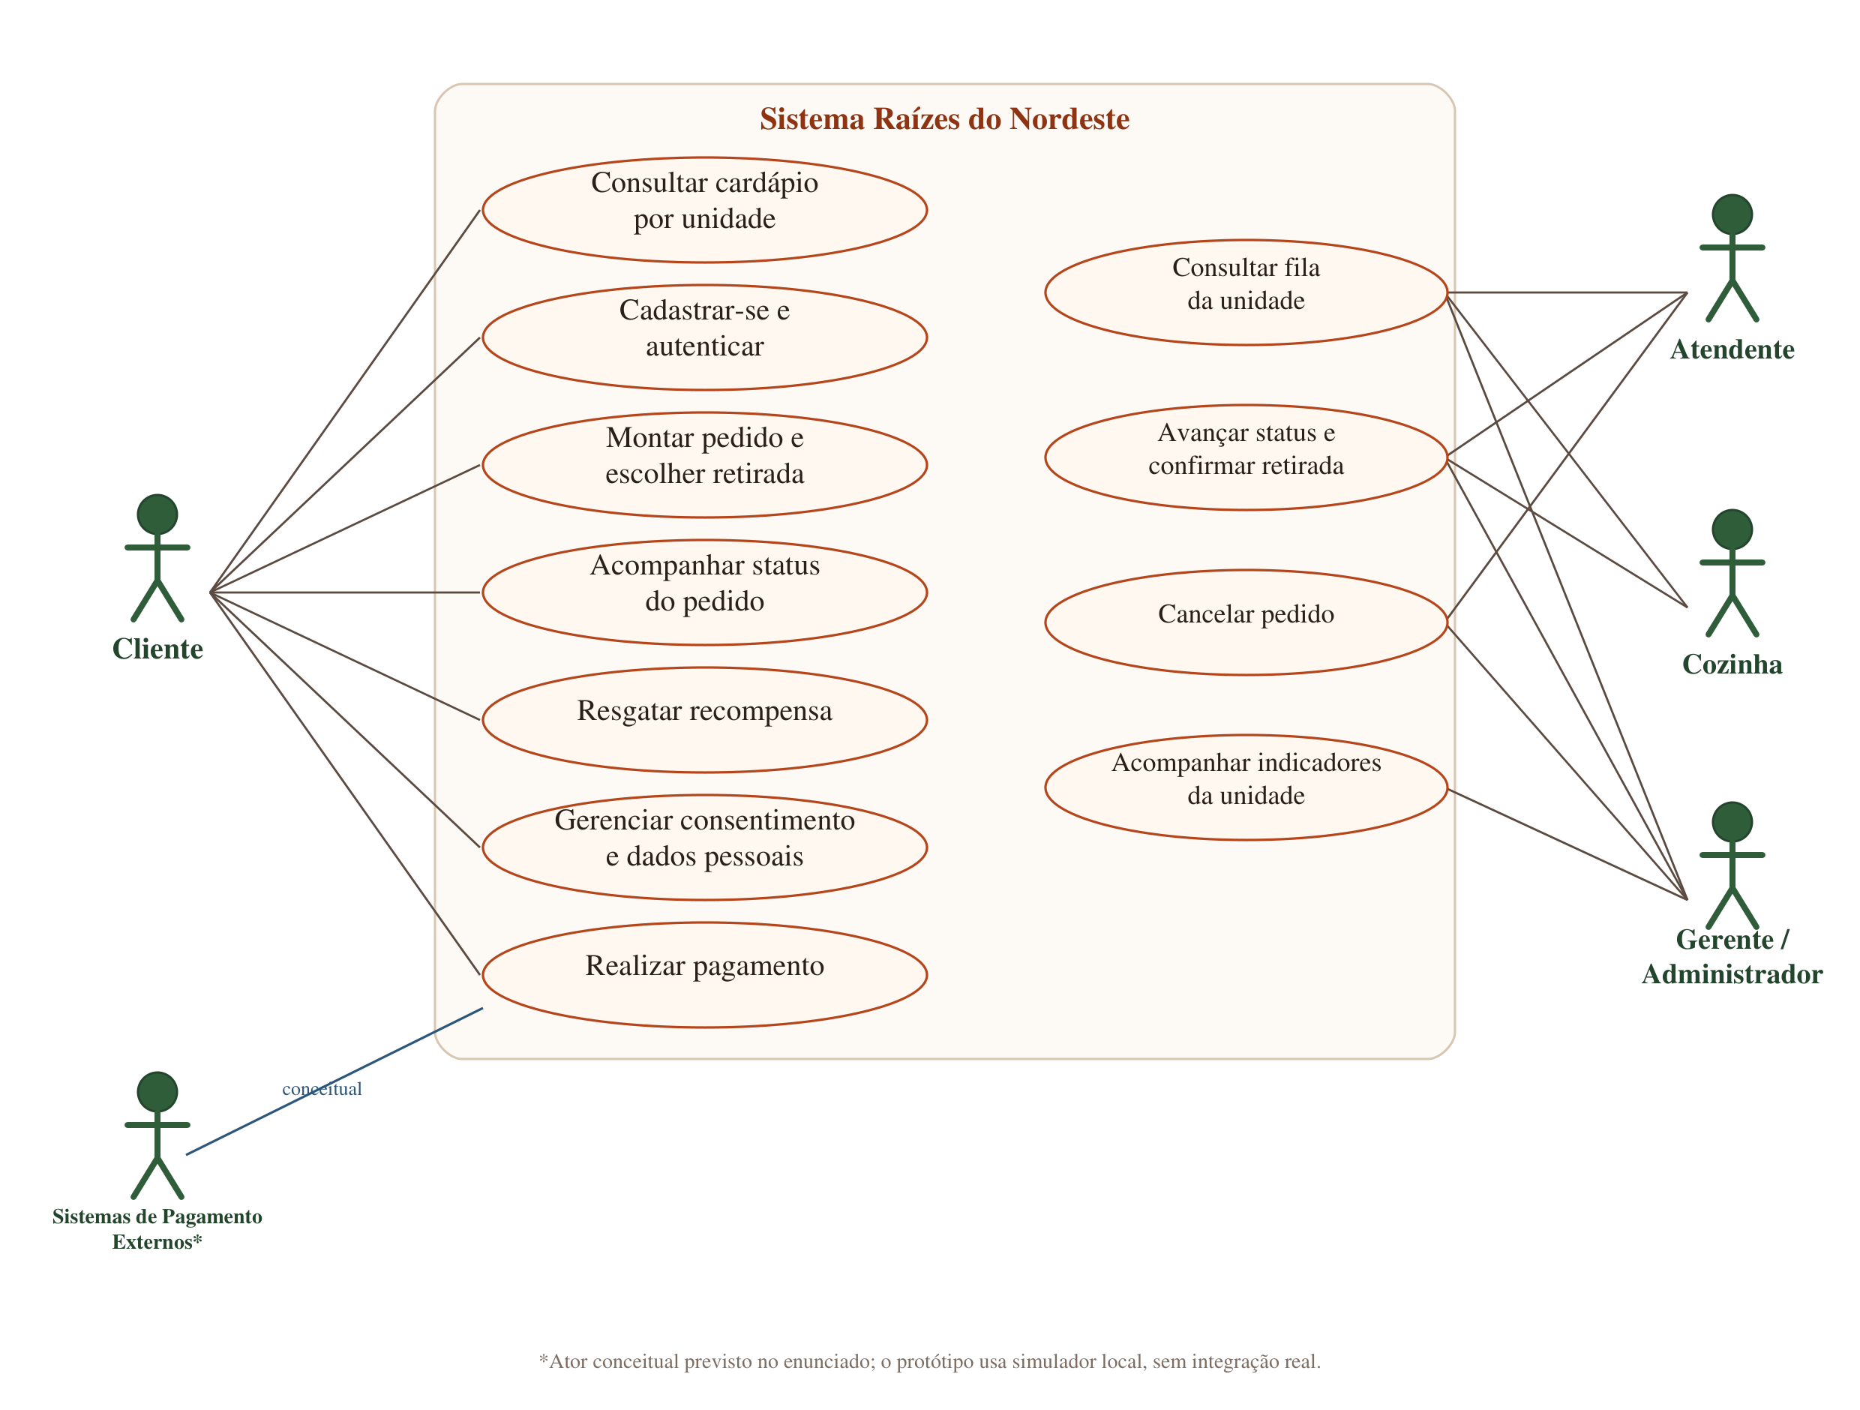
Fonte: elaborado pelo autor (2026).
Quadro 8 – Atores do sistema
Ator | Tipo | Responsabilidade
Cliente | Primário | Consulta o cardápio, monta o pedido, paga, acompanha e retira.
Sistemas de Pagamento Externos | Secundário (conceitual) | Representam a autorização e o retorno do pagamento; no protótipo, esses resultados são produzidos pelo simulador local, sem integração real.
Atendente | Primário | Organiza a fila do balcão, confirma retiradas e cancela pedidos sem pagamento.
Cozinha | Primário | Assume e conclui o preparo dos pedidos recebidos.
Gerente / Administrador | Primário | Supervisiona a fila, cancela pedidos e restaura a demonstração.
Fonte: elaborado pelo autor (2026).
Quadro 9 – Casos de uso identificados
UC | Nome | Atores
UC-01 | Consultar cardápio por unidade | Cliente
UC-02 | Cadastrar-se e autenticar | Cliente
UC-03 | Montar pedido e escolher retirada | Cliente
UC-04 | Aplicar cupom ou pontos | Cliente
UC-05 | Realizar pagamento | Cliente; Sistemas de Pagamento Externos (conceitual)
UC-06 | Acompanhar status do pedido | Cliente
UC-07 | Consultar histórico | Cliente
UC-08 | Resgatar recompensa | Cliente
UC-09 | Gerenciar consentimento e dados pessoais | Cliente
UC-10 | Consultar fila da unidade | Atendente, Cozinha, Gerente
UC-11 | Avançar status e confirmar retirada | Atendente, Cozinha, Gerente
UC-12 | Cancelar pedido | Atendente, Gerente
UC-13 | Preparar pedido | Cozinha
UC-14 | Acompanhar indicadores da unidade | Gerente
Fonte: elaborado pelo autor (2026).

3.2 Descrição da funcionalidade: realizar pagamento
A funcionalidade escolhida para detalhamento é UC-05 — Realizar pagamento, porque concentra a simulação local de pagamento, o maior risco de falha e o ponto em que o cliente mais precisa de retorno visual.
Descrição. O cliente confirma o pedido e simula um pagamento por Pix ou cartão. Um componente local gera um retorno demonstrativo, que atualiza o estado visível do pedido.
Atores. Cliente e Sistemas de Pagamento Externos (conceitual). No protótipo, `PaymentSimulator` representa localmente os retornos do ator externo; nenhum serviço real é chamado.
Pré-condições.
1. Existe um pedido com status `AGUARDANDO_PAGAMENTO` e código no formato RZ-####.
2. O cliente informou nome, telefone, e-mail e horário de retirada.
3. O valor total é maior que zero.
Fluxo principal.
1. O cliente é direcionado para a tela de pagamento do pedido.
2. O sistema exibe o resumo — código, total, unidade e horário — e o aviso de ambiente simulado.
3. O cliente escolhe Pix ou cartão.
4. No Pix, o sistema exibe um QR Code ilustrativo e um código copia e cola; no cartão, recebe número, nome, validade e CVV fictícios e valida o formato sem enviar os dados.
5. A interface entra em estado de processamento, desabilita o formulário e informa que a página não deve ser fechada.
6. O simulador local retorna aprovação.
7. O sistema altera o pedido para RECEBIDO, registra o identificador da transação, credita os pontos e consome o cupom.
8. A tela de sucesso exibe o código de retirada, o horário e os pontos ganhos, com a ação Acompanhar pedido.
Fluxos alternativos.
A1 — Pagamento recusado. O cartão terminado em 0000 é recusado de forma determinística pelo simulador local. O pedido passa a PAGAMENTO_RECUSADO, a tela informa o motivo e o número de tentativas e oferece nova tentativa com outro método. Nenhum ponto é creditado e o cupom não é consumido.
A2 — Timeout. A interface informa que o processamento continua e mantém o pedido em AGUARDANDO_PAGAMENTO, com o pagamento marcado como EXPIRADO. O cliente pode consultar pelo código ou tentar novamente; o estado é recuperável, não ambíguo.
A3 — Erro de validação no cartão. Número com menos de 13 dígitos, nome com menos de 3 caracteres, validade fora do formato MM/AA ou CVV com menos de 3 dígitos bloqueiam o envio antes de executar a simulação.
A4 — Pedido já pago. Ao reabrir o endereço, o sistema identifica status diferente de AGUARDANDO_PAGAMENTO e mostra o estado atual, sem permitir pagamento duplicado.
A5 — Cancelamento durante o pagamento. Se o pedido for cancelado no painel, a tela exibe CANCELADO e desabilita as ações.
Pós-condições. Em caso de sucesso, o pedido fica RECEBIDO, o pagamento APROVADO, os pontos são creditados e o cupom consumido. Em caso de recusa, o pedido fica PAGAMENTO_RECUSADO, sem crédito e sem consumo. Em caso de timeout, permanece AGUARDANDO_PAGAMENTO com pagamento EXPIRADO.
Regras e requisitos relacionados. RN-02, RN-08, RN-12 e RN-13; RF-10, RF-11 e RNF-11.
Processamento do pagamento. O ator externo é conceitual: em produção, uma solicitação seria enviada pelo backend a um provedor, que retornaria aprovação, recusa ou timeout. A aplicação entregue não implementa essa comunicação nem cobrança real. O componente `PaymentSimulator` roda localmente, com latência de 1,2 a 2,6 segundos, retorno determinístico e painel de testes. O pedido é criado antes do pagamento justamente para que o código exista e a operação enxergue pedidos ainda não pagos; reabrir a tela não cria um segundo pedido.

Figura 2 – Sequência do caso de uso Realizar pagamento, com simulador local
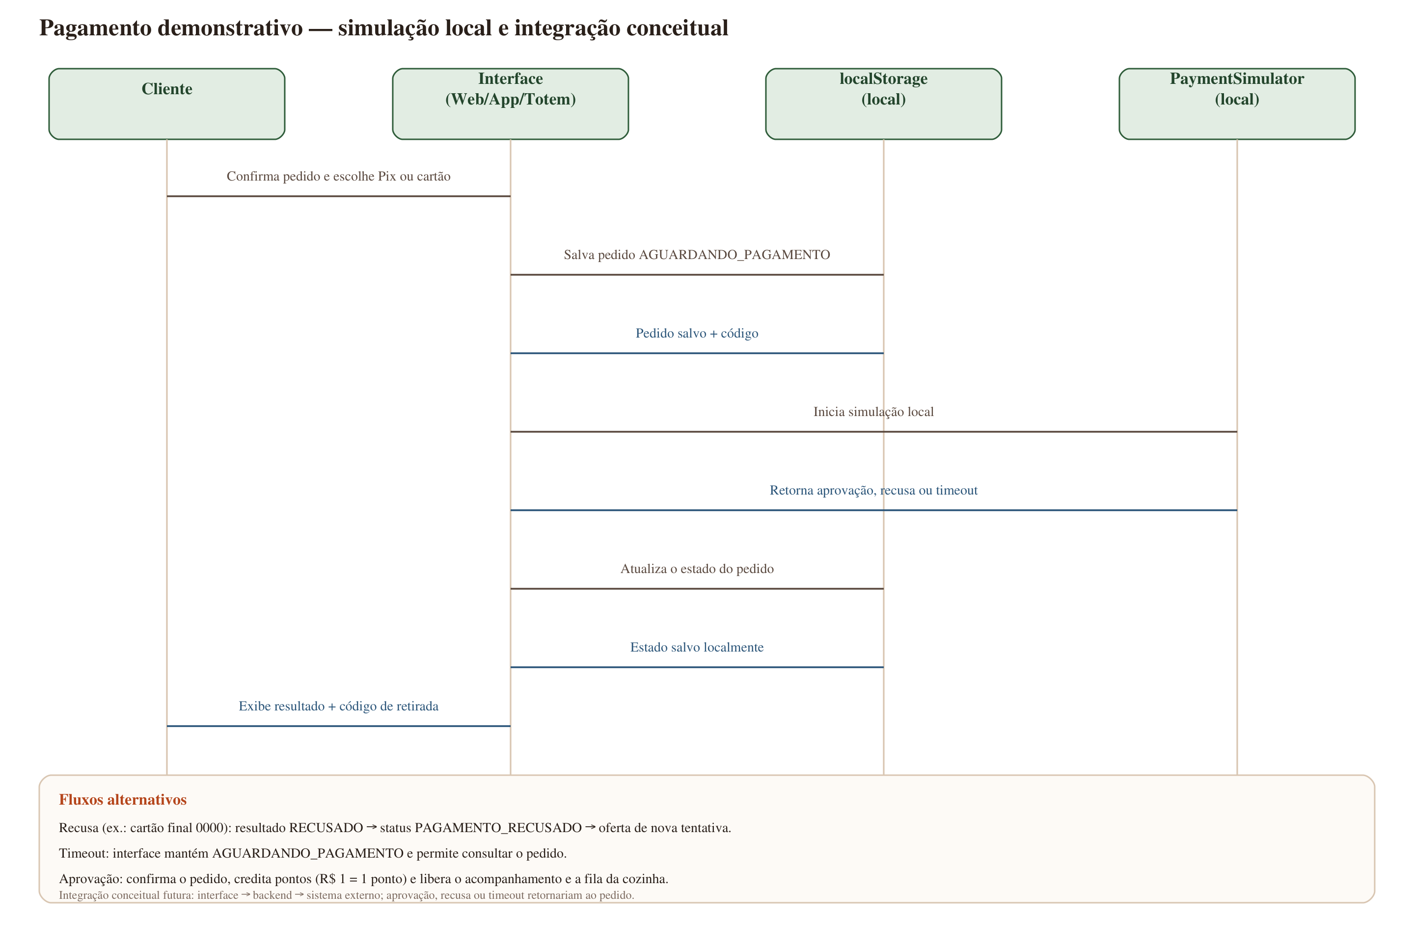
Fonte: elaborado pelo autor (2026).

3.3 Jornada do usuário
A jornada cobre do primeiro contato com a marca até a retirada. O mapa organiza seis etapas em quatro faixas — ações do cliente, decisões, estados do sistema e integrações — para mostrar que cada ação tem uma consequência técnica e que cada integração aparece em um momento específico do percurso.
A leitura horizontal revela a curva emocional: curiosidade na descoberta, controle na montagem, desconfiança no checkout, ansiedade no pagamento e alívio na retirada. As duas maiores quedas estão exatamente onde o sistema pede dados pessoais e onde o cliente espera sem controle por um resultado de pagamento. As decisões de interface da seção 4 foram tomadas para reduzir essas duas quedas.

Figura 3 – Mapa da jornada do cliente, do primeiro contato à retirada
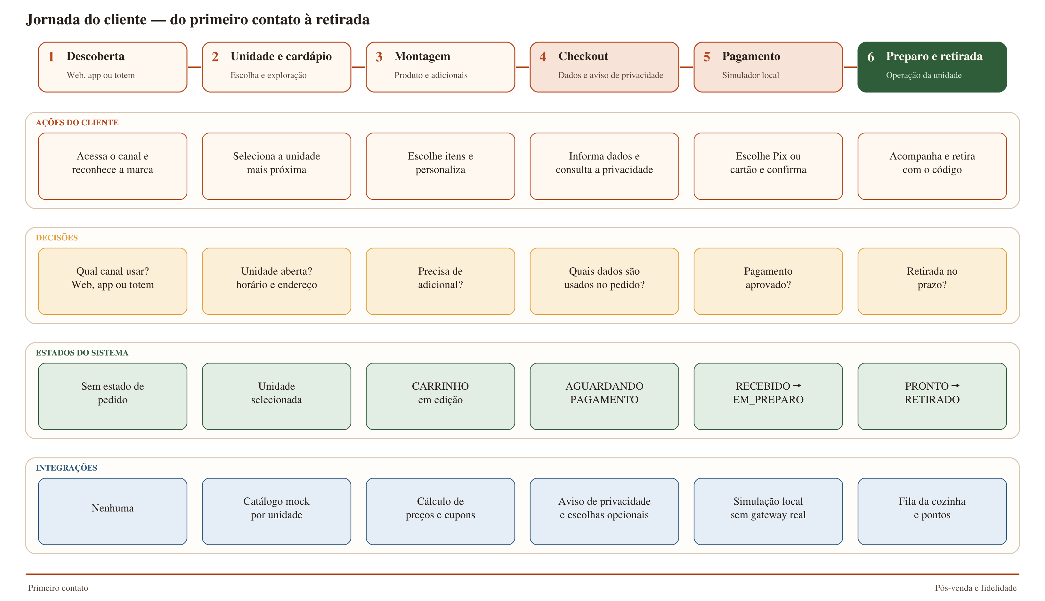
Fonte: elaborado pelo autor (2026).

A tabela abaixo detalha os mesmos momentos em linguagem textual. O diagrama agrupa o carrinho na etapa de montagem e o preparo com a retirada; a tabela separa esses momentos para registrar as decisões e os atritos de cada um. O pós-venda aparece como extensão, porque o diagrama encerra na retirada.
Quadro 10 – Jornada do cliente: ações, atritos e respostas da interface
Etapa | Ação do cliente | Emoção | Atrito | Resposta da interface
1. Descoberta | Acessa o canal, reconhece a marca e entende que a retirada é no balcão. | Curiosidade | Muitas opções genéricas; difícil confiar. | Identidade regional clara e proposta de retirada explícita.
2. Unidade e cardápio | Escolhe a loja mais próxima e explora o cardápio. | Expectativa | Preço ou item que não existe naquela loja. | Unidade sempre visível; item indisponível marcado, não escondido.
3. Montagem e carrinho | Personaliza o item, revisa quantidade, cupom e total. | Controle e conferência | Adicionais sem preço claro; cupom recusado sem explicação. | Preço do botão já somado; erro de cupom por motivo.
4. Checkout | Informa dados e horário; consulta o aviso de privacidade. | Desconfiança | Formulário longo e pedido de dados sem justificativa. | Finalidade clara e escolhas opcionais separadas.
5. Pagamento | Escolhe Pix ou cartão e confirma. | Ansiedade | Ausência de retorno ou tela travada. | Estado de processamento com três desfechos claros.
6. Preparo e retirada | Acompanha o status e apresenta o código no balcão. | Impaciência e alívio | Status parado; comanda perdida na fila. | Linha do tempo com previsão; código curto e fila por status.
Pós-venda | Confere pontos, extrato e histórico. | Recompensa | Pontos que não aparecem. | Crédito na aprovação, extrato e recompensas alcançáveis.
Fonte: elaborado pelo autor (2026).

3.4 Estados do pedido
O pedido tem sete estados e transições explícitas. Estados terminais — RETIRADO e CANCELADO — bloqueiam novas ações. A separação entre PAGAMENTO_RECUSADO e CANCELADO é intencional: o primeiro permite nova tentativa; o segundo encerra o pedido. Sem essa distinção, o cliente não saberia se pode pagar de novo.
O timeout não cria um estado próprio no pedido: ele mantém AGUARDANDO_PAGAMENTO e marca o pagamento como EXPIRADO. Essa escolha evita um estado “meio pago”, que não teria saída clara nem para o cliente nem para a operação.

Figura 4 – Máquina de estados do pedido e transições permitidas
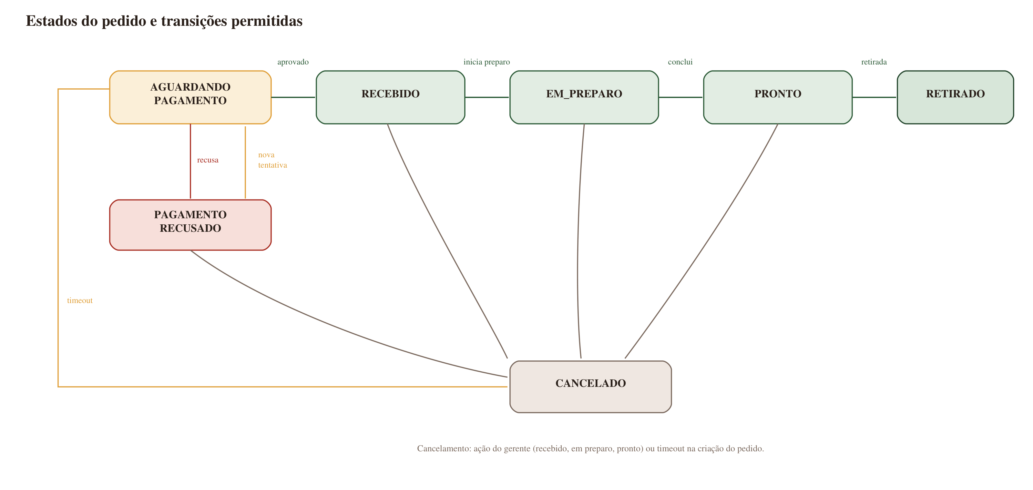
Fonte: elaborado pelo autor (2026).

Quadro 11 – Transições permitidas na máquina de estados
Origem | Evento | Destino | Responsável
AGUARDANDO_PAGAMENTO | pagamento aprovado | RECEBIDO | Simulador local / sistema
AGUARDANDO_PAGAMENTO | pagamento recusado | PAGAMENTO_RECUSADO | Simulador local / sistema
AGUARDANDO_PAGAMENTO | timeout (pagamento EXPIRADO) | AGUARDANDO_PAGAMENTO | Simulador local / sistema
AGUARDANDO_PAGAMENTO | cancelamento | CANCELADO | Sistema / gerente
PAGAMENTO_RECUSADO | nova tentativa | AGUARDANDO_PAGAMENTO | Cliente
RECEBIDO | cozinha assume | EM_PREPARO | Cozinha
EM_PREPARO | preparo concluído | PRONTO | Cozinha
PRONTO | retirada confirmada | RETIRADO | Atendente
RECEBIDO a PRONTO | cancelamento | CANCELADO | Gerente
AGUARDANDO_PAGAMENTO | cancelamento | CANCELADO | Atendente / gerente
Fonte: elaborado pelo autor (2026).

3.5 Arquitetura da solução
A arquitetura é deliberadamente simples: uma aplicação React que concentra interface, estado e regras, com persistência no dispositivo e serviços mockados localmente. Não há backend, e isso é uma decisão de escopo, não uma limitação acidental. O objetivo é demonstrar o fluxo completo sem exigir infraestrutura de servidor para a correção.
O estado da aplicação — catálogo, carrinho, pedidos, sessão, pontos, consentimento e papel operacional — vive em um único contexto. As regras de preço, cupom, pontos e status são funções puras, separadas da interface. Em produção, o contexto seria substituído por chamadas autenticadas a uma API, e as permissões seriam validadas novamente no servidor.

Figura 5 – Arquitetura da solução: canais, aplicação e serviços simulados
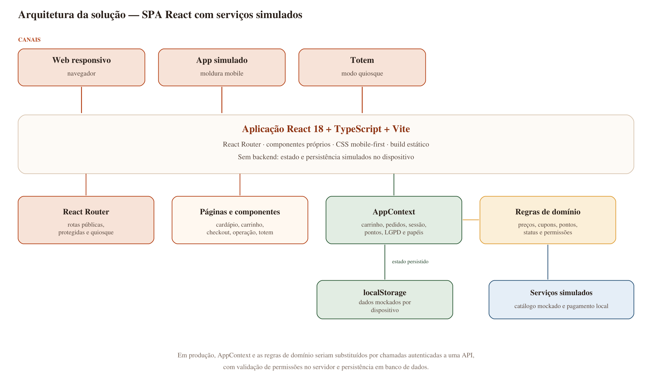
Fonte: elaborado pelo autor (2026).

Quadro 12 – Camadas da solução e responsabilidades
Camada | Responsabilidade | Artefato principal
Canais | Web responsivo, moldura de aplicativo e totem em rota própria. | Layout e rotas
Interface | Páginas, componentes, estados de tela e acessibilidade. | src/pages e src/components
Estado | Carrinho, pedidos, sessão, pontos, consentimento e papel. | AppContext
Domínio | Preço, cupom, pontos, status e permissões. | config/rules.ts e lib/pricing.ts
Persistência | Dados mockados por dispositivo. | localStorage
Serviços simulados | Catálogo mockado e pagamento local, sem gateway real. | mocks e PaymentSimulator
Fonte: elaborado pelo autor (2026).

3.6 Navegação
O mapa de navegação separa três grupos: descoberta e pedido, conta e fidelidade, e operação e canais. As rotas de pedido são públicas para permitir compra sem cadastro; as de conta exigem sessão; o painel operacional usa um perfil simulado; o totem tem layout próprio e não compartilha o menu do site.
O acompanhamento e o pagamento são acessíveis por código no dispositivo em que o pedido foi salvo. Compartilhar o link não transfere os dados locais para outro dispositivo. Em publicação estática, o fallback de SPA garante que rotas profundas não retornem erro 404.

Figura 6 – Mapa de navegação da aplicação
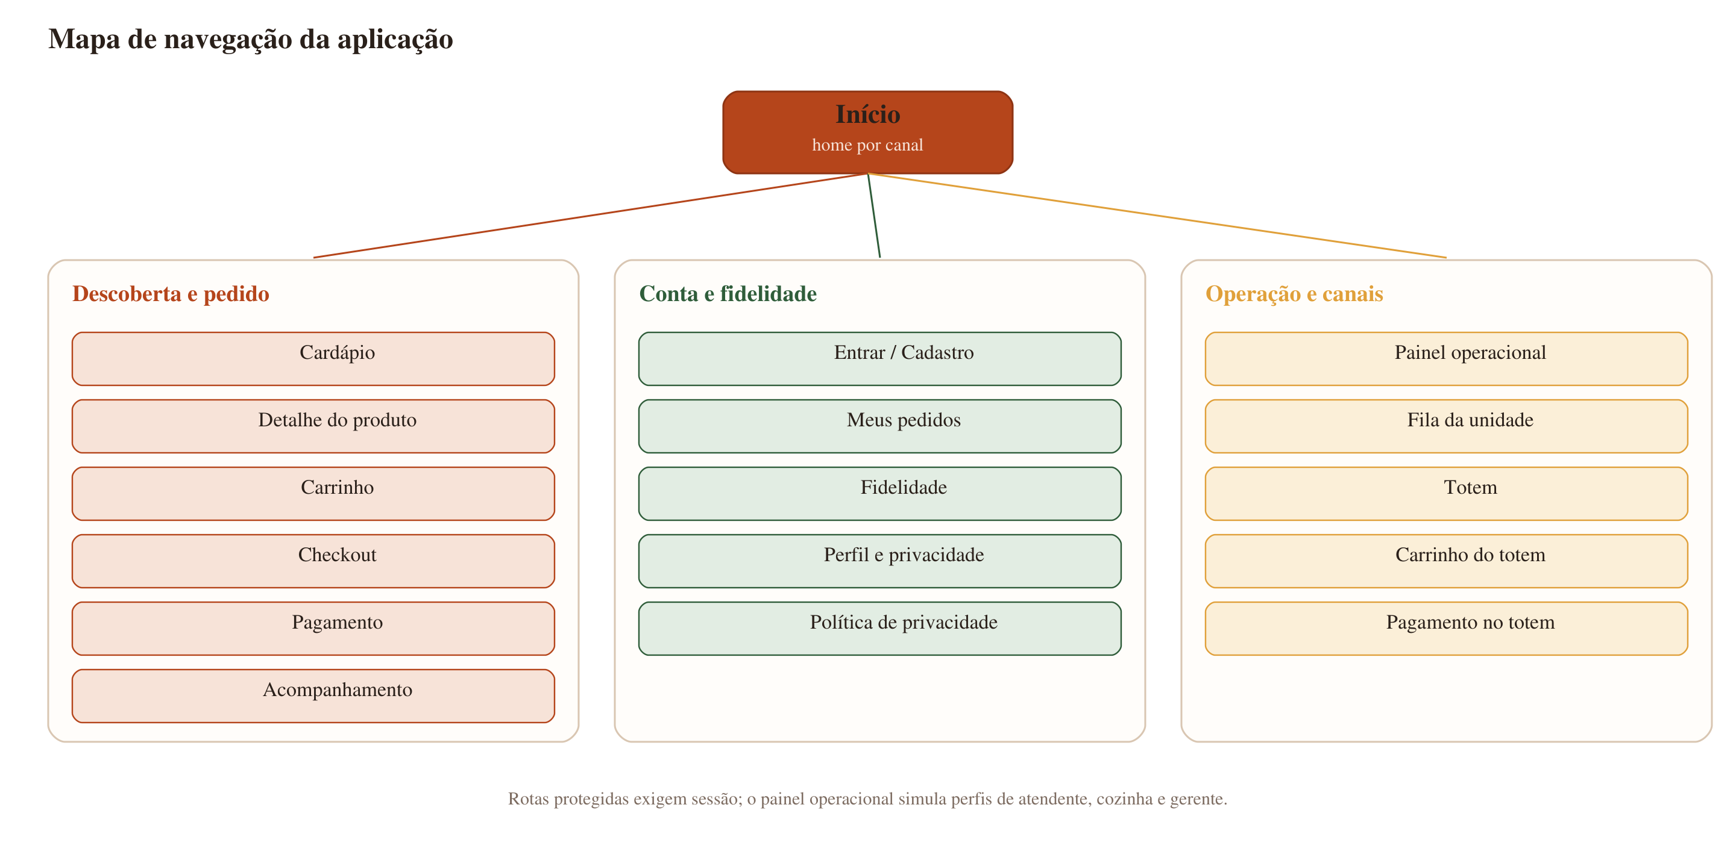
Fonte: elaborado pelo autor (2026).

4 WIREFRAMES

4.1 Método e convenções
Os wireframes são de baixa fidelidade: sem cor de marca, sem fotografia e sem tipografia definitiva. O objetivo é validar arquitetura de informação, hierarquia e fluxo antes de discutir estética. Foram desenhados dois conjuntos: mobile, em 390 × 844, e desktop, em 1440 × 900. A escolha das duas larguras não é arbitrária — a primeira corresponde a um celular comum; a segunda, a um notebook de 14 polegadas.
Texto real aparece apenas onde a decisão de conteúdo importa: rótulos de ação, mensagens de erro, valores e estados. O restante é representado por blocos e linhas, para não desviar a atenção do fluxo. Cada frame tem um número, uma rota e anotações curtas; o conjunto completo, com mapa de fluxo e notas de decisão, está disponível em um documento HTML navegável no repositório.
Os frames foram exportados em duas vezes a resolução para manter a legibilidade na impressão. Na versão mobile, a barra verde de demonstração de canal aparece acima do cabeçalho e não faz parte do aplicativo: ela existe para o avaliador alternar entre Web, App e Totem.

4.2 Fluxo mobile
O fluxo mobile foi desenhado para uso com uma mão, em pé. A ordem dos blocos é a ordem da decisão: unidade, cardápio, item, carrinho, dados, pagamento, acompanhamento. Nenhuma tela tem duas ações primárias.
Figura 7 – Telas de início e cardápio no canal mobile
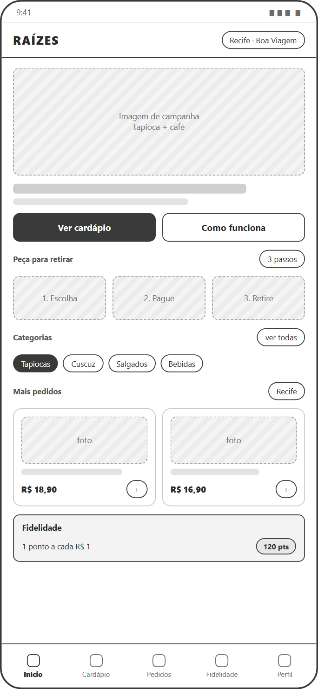 | 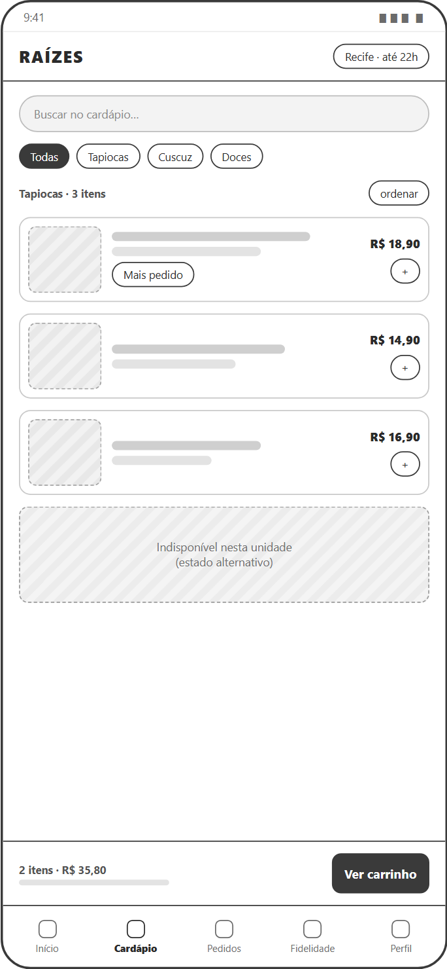
(a) Início | (b) Cardápio
Fonte: elaborado pelo autor (2026).
A unidade ativa aparece no cabeçalho das duas telas, porque preço e disponibilidade dependem dela. Na tela inicial, o hero tem uma única ação primária — ver cardápio — ao lado de uma ação secundária para trocar de unidade; a fidelidade fica no Clube Raízes, sem promoção paralela na home. No cardápio, busca e categorias ficam visíveis sem rolagem; a barra de carrinho só aparece quando há itens.
Figura 8 – Telas de detalhe do produto e carrinho no canal mobile
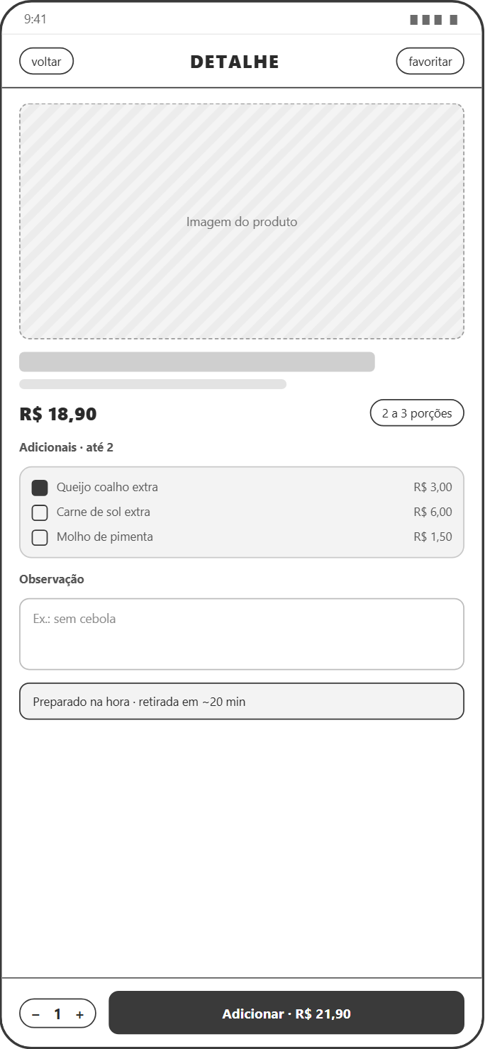 | 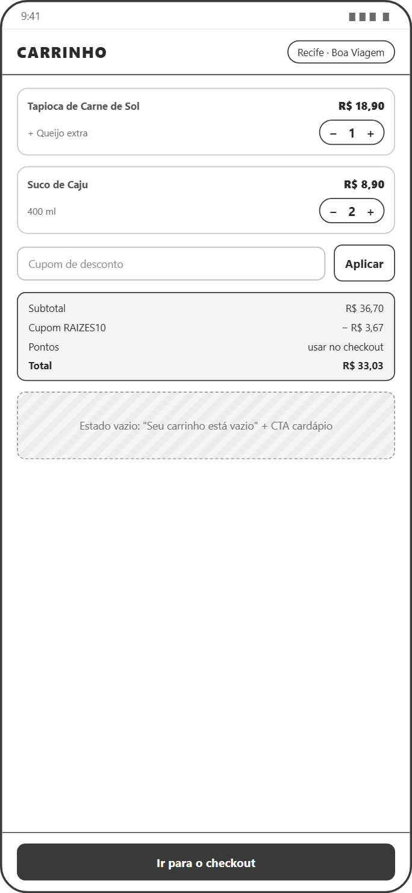
(a) Detalhe do produto | (b) Carrinho
Fonte: elaborado pelo autor (2026).
No detalhe, o preço do botão já inclui os adicionais escolhidos — a principal dúvida registrada na jornada. O limite de adicionais é do produto, não global. No carrinho, itens com a mesma configuração somam quantidade, mas configurações diferentes permanecem separadas; o cupom é validado na hora e o erro aparece junto ao campo.
Figura 9 – Telas de checkout e pagamento no canal mobile
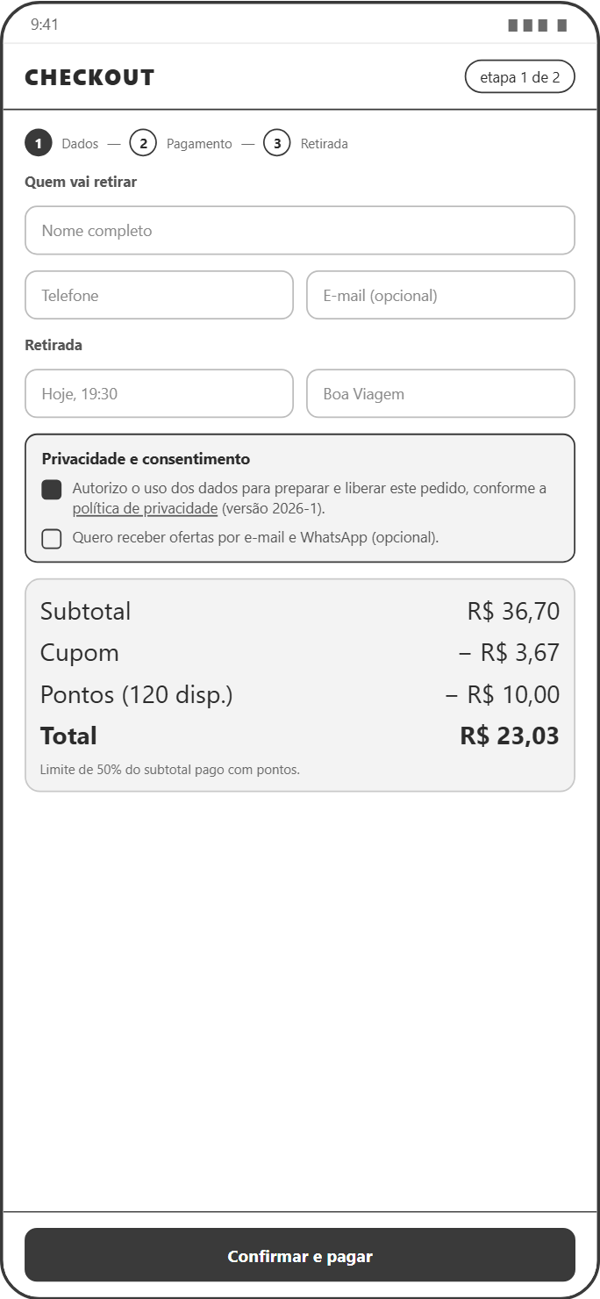 | 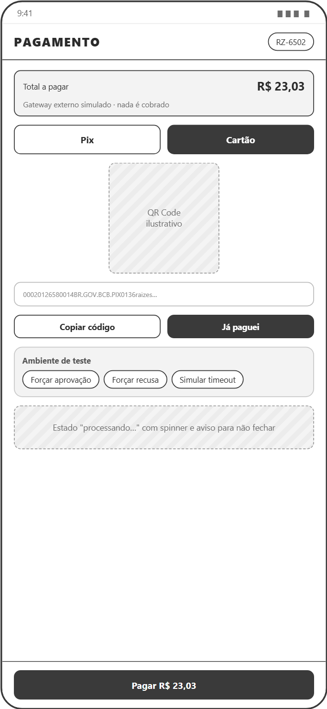
(a) Checkout | (b) Pagamento
Fonte: elaborado pelo autor (2026).
O checkout concentra a maior queda emocional da jornada. Por isso o aviso de privacidade fica no corpo, perto do botão, com a finalidade e o link para a política — sem uma caixa obrigatória para criar o pedido. O resumo mostra subtotal, cupom, pontos e total antes da confirmação, e o limite de 50% é explicado em texto de apoio. No pagamento, o aviso de ambiente simulado é permanente e o retorno tem três telas distintas: aprovado, recusado e não confirmado.
Figura 10 – Telas de acompanhamento e fidelidade no canal mobile
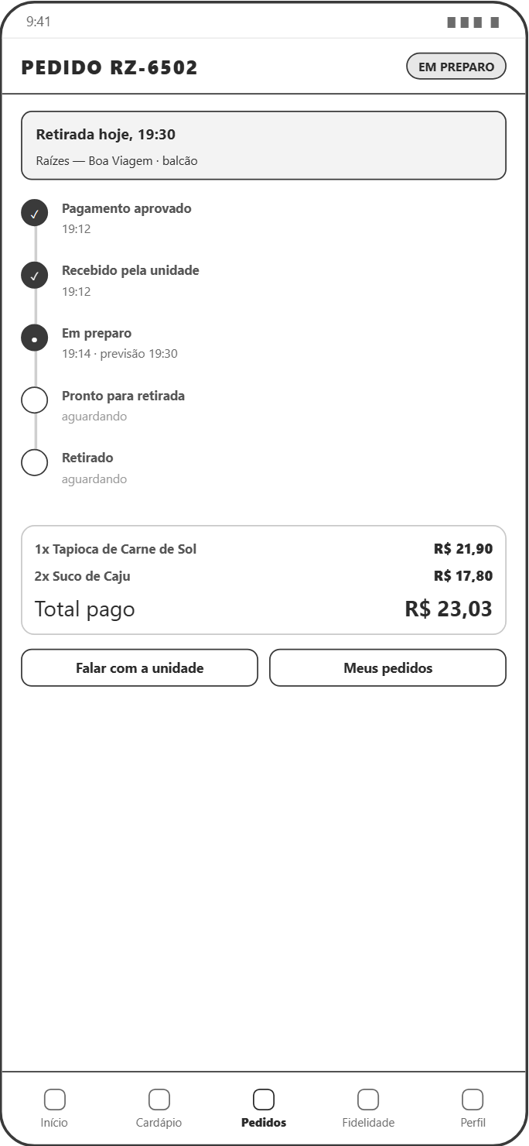 | 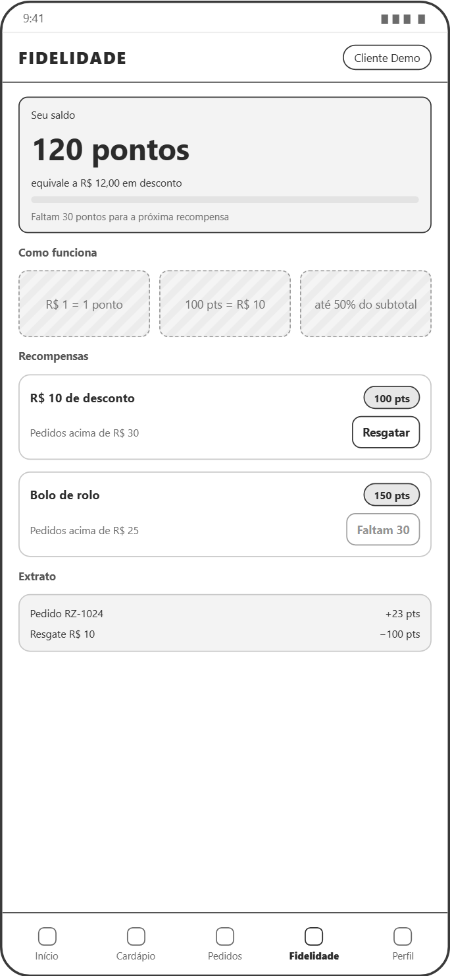
(a) Acompanhamento | (b) Fidelidade
Fonte: elaborado pelo autor (2026).
O acompanhamento usa a mesma linguagem de status do painel operacional, com linha do tempo e horário previsto; a tela mostra o status salvo no dispositivo e não atualiza sozinha, então o cliente reabre ou recarrega para ver mudanças. Na fidelidade, a regra de conversão aparece antes das recompensas e cada recompensa sem saldo mostra quanto falta, em vez de desaparecer. O extrato registra ganho e resgate com o código do pedido.
Figura 11 – Telas de perfil e painel operacional no canal mobile
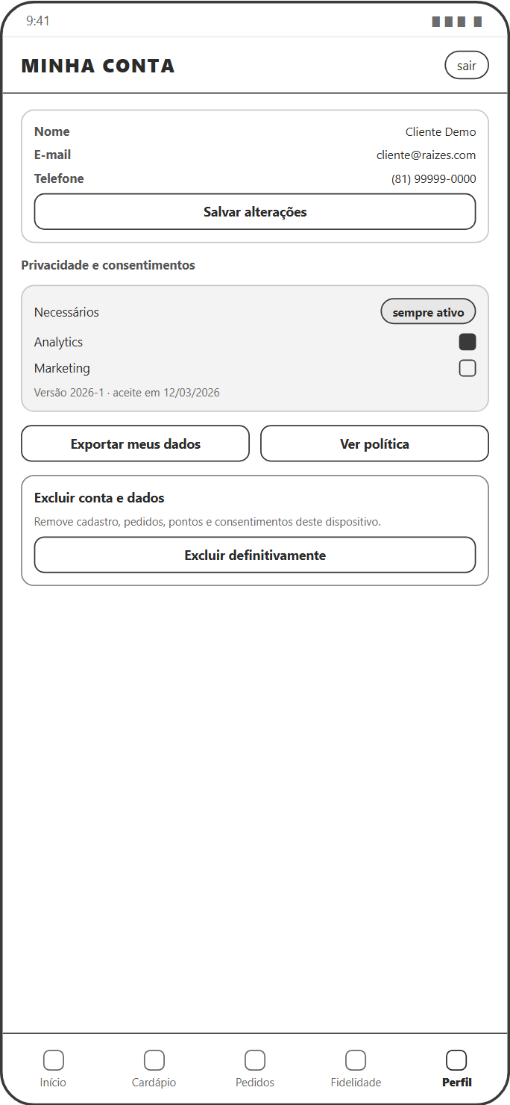 | 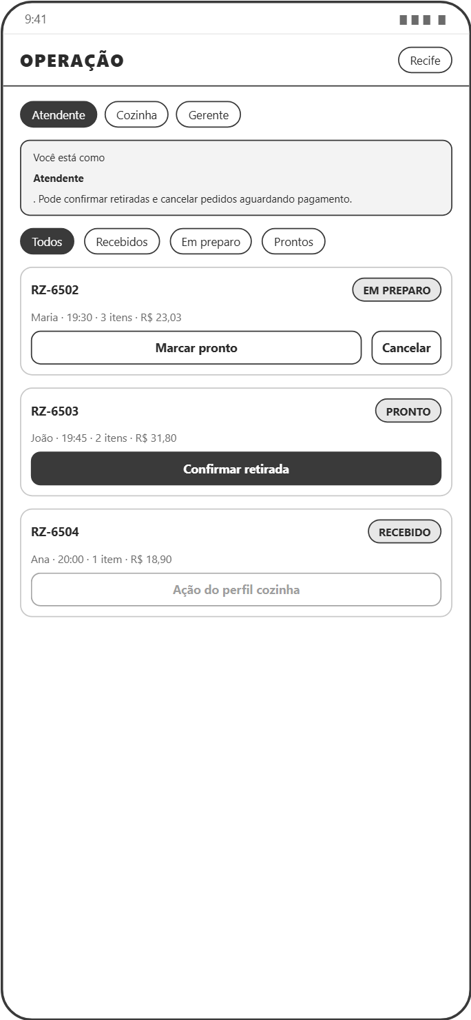
(a) Perfil e privacidade | (b) Operação
Fonte: elaborado pelo autor (2026).
O perfil reúne dados cadastrais, consentimentos por finalidade, exportação e exclusão. A exclusão exige digitar uma palavra-chave, porque é irreversível. No painel operacional, o perfil ativo muda as ações disponíveis e explica o motivo quando uma ação está bloqueada; o gerente vê também a restauração dos dados de demonstração.
Figura 12 – Telas de totem e confirmação do pedido
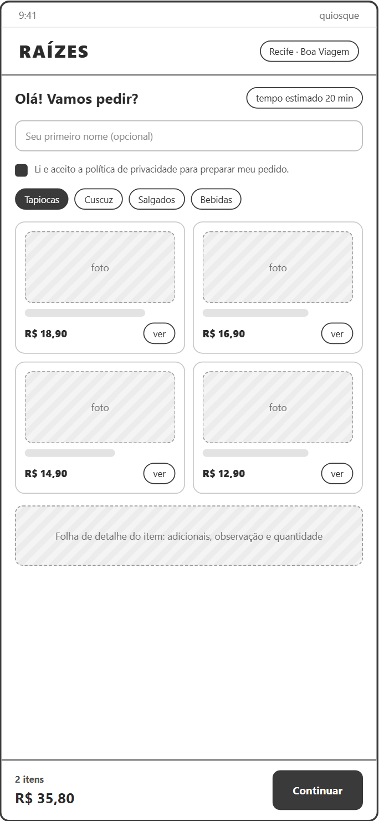 | 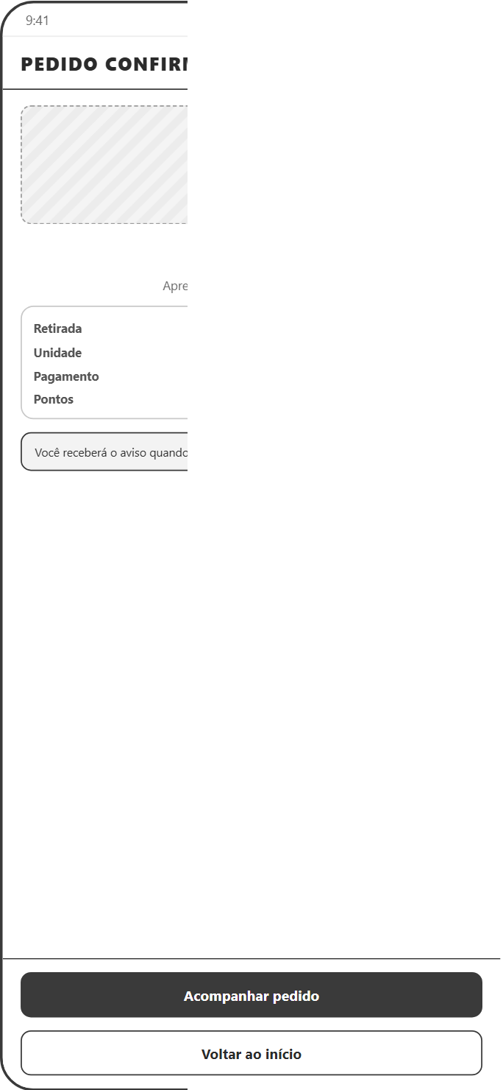
(a) Totem | (b) Confirmação
Fonte: elaborado pelo autor (2026).
O totem não tem menu de navegação e usa alvos ampliados. Solicita o primeiro nome e mostra um aviso de privacidade, sem exigir consentimento para avançar. Após a simulação de pagamento, o código fica em destaque e a tela retorna ao início automaticamente em 20 segundos; a pessoa também pode selecionar Novo atendimento para antecipar o retorno. A confirmação no site segue a mesma hierarquia: código, horário, unidade e pontos.

4.3 Fluxo desktop
No desktop, a arquitetura de informação é a mesma; muda a distribuição. O catálogo ganha uma segunda coluna com o resumo do pedido, e o checkout mantém o resumo fixo ao lado do formulário. Essa decisão evita um fluxo paralelo: o usuário que começa no celular e termina no computador reconhece a mesma sequência.

Figura 13 – Tela inicial no canal desktop
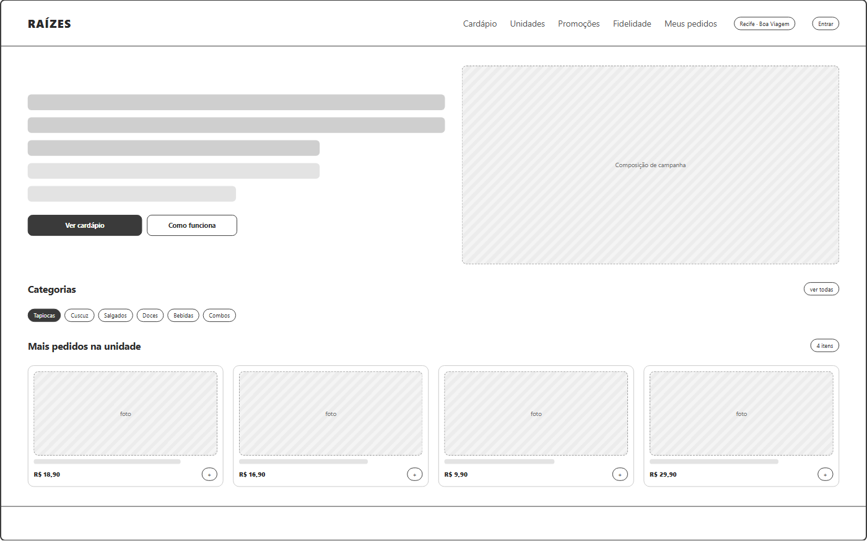
Fonte: elaborado pelo autor (2026).
O hero ocupa duas colunas e reserva a ação primária para o cardápio. A grade de quatro produtos por linha mantém a ordem de leitura e não transforma a página em catálogo infinito. O rodapé concentra canais, política de privacidade e o aviso de projeto acadêmico.
Figura 14 – Cardápio com carrinho fixo no canal desktop
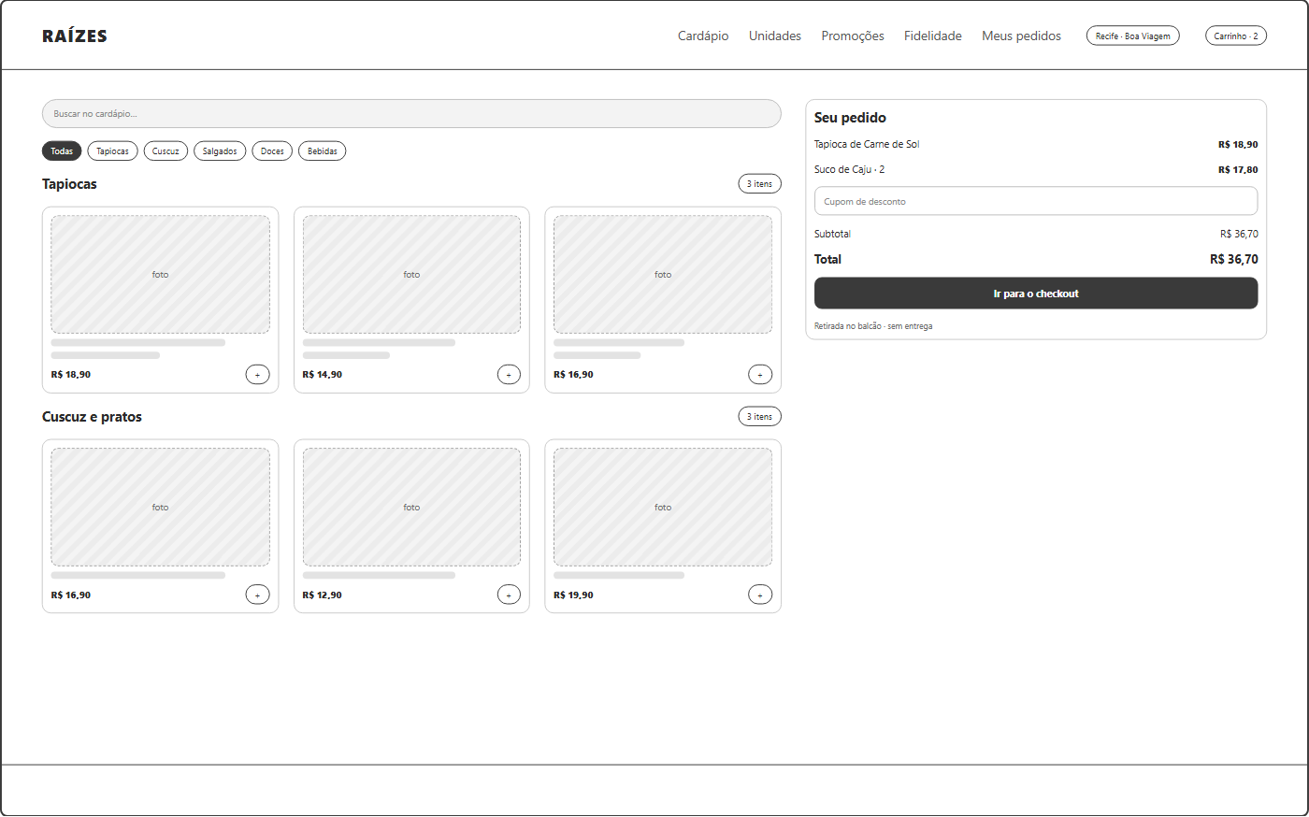
Fonte: elaborado pelo autor (2026).
O carrinho fixo à direita permite conferir o pedido sem perder o catálogo. Cupom e total ficam no mesmo bloco, e a informação de retirada no balcão aparece no rodapé do resumo — não existe entrega, e a interface não pode sugerir que exista.
Figura 15 – Checkout no canal desktop
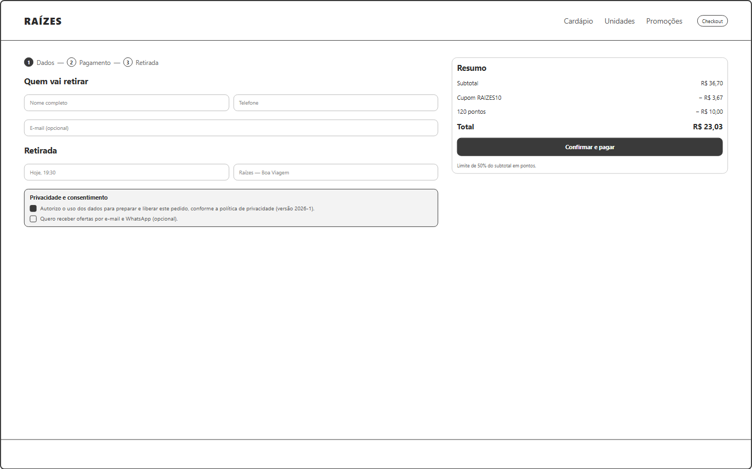
Fonte: elaborado pelo autor (2026).
O formulário ocupa a coluna principal e o resumo fica ao lado, com cupom, pontos e total em tempo real. O aviso de privacidade permanece no corpo, junto ao botão de confirmar. A validação é a mesma do mobile, com resumo dos erros e indicação por campo.
Figura 16 – Painel operacional no canal desktop
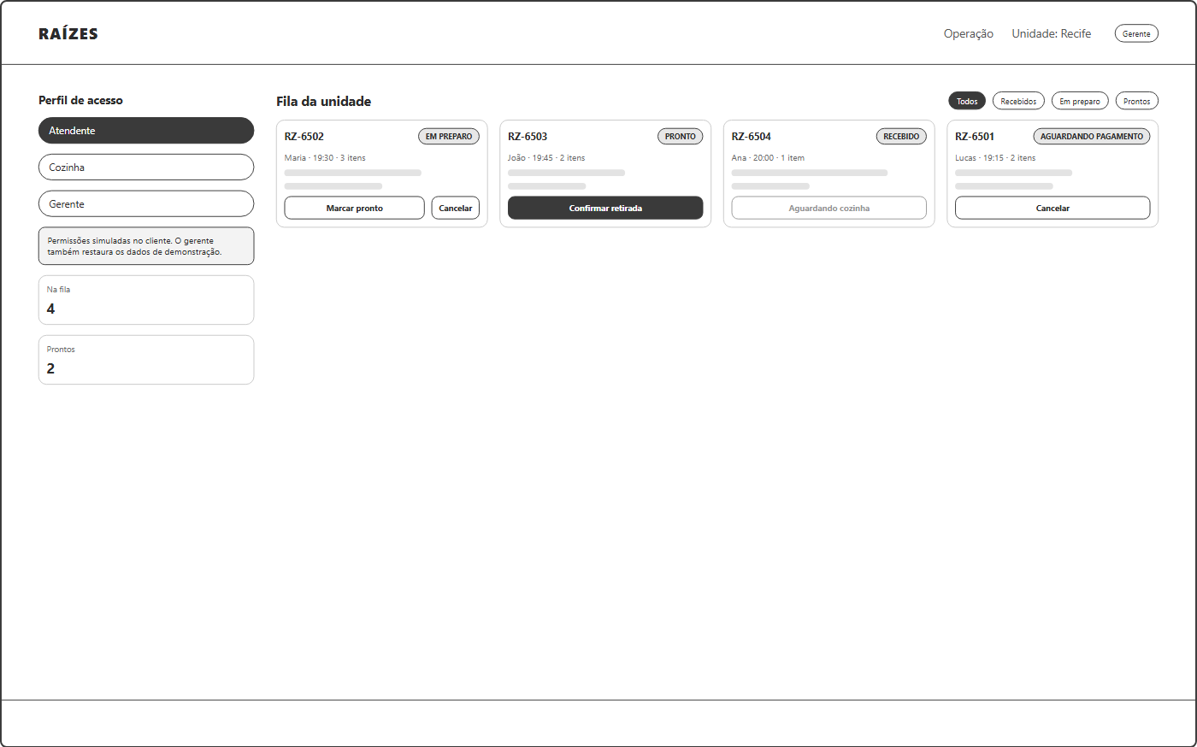
Fonte: elaborado pelo autor (2026).
O painel separa perfil e fila em duas áreas: perfil à esquerda, fila à direita. Cada cartão mostra apenas as ações permitidas ao perfil ativo. Os indicadores no topo apoiam o gerente, mas não substituem a fila — a decisão operacional acontece no cartão do pedido.

4.4 Decisões de interface
- Uma ação primária por tela. Adicionar, ir ao checkout, pagar, acompanhar. As demais ações têm contorno e nunca competem por atenção.
- Estados sempre desenhados. Vazio, carregando, erro, indisponível e sucesso fazem parte do wireframe, porque é onde o produto costuma falhar na implementação.
- Contexto de retirada em todo lugar. Unidade e horário aparecem no cabeçalho, no checkout e na confirmação. Sem entrega, o pedido só faz sentido amarrado a uma loja e a um horário.
- LGPD no fluxo, não no rodapé. O aviso de privacidade aparece no checkout e no totem; preferências opcionais podem ser revistas no perfil, com exportação e exclusão a um clique.
- Permissão visível. O perfil ativo muda as ações e explica o bloqueio, em vez de esconder botões sem justificativa.
- Mobile-first, não mobile-only. O mobile define a ordem e o tamanho dos alvos; o desktop redistribui os mesmos blocos em duas colunas.

5 LGPD E PRIVACIDADE DA INTERFACE

5.1 Princípios aplicados
A Lei nº 13.709/2018 (LGPD) estabelece princípios que precisam aparecer no produto, não apenas na política. Neste projeto, cinco deles orientaram decisões concretas: finalidade (os avisos explicam o uso dos dados), necessidade (os campos correspondem ao fluxo do pedido), transparência (a política e as escolhas opcionais ficam acessíveis), segurança (dados de pedido armazenados localmente, sem envio a API ou gateway configurados) e prestação de contas (preferências opcionais têm versão e data). A hospedagem entrega os arquivos estáticos; a afirmação sobre ausência de envio refere-se aos dados inseridos nos formulários.
Nome, telefone e e-mail são solicitados no checkout para preparar, liberar e informar sobre a retirada. Marketing e analytics são opcionais, começam desligados e podem ser revogados. Nesta demonstração, suas escolhas ficam no navegador, sem serviço de analytics ou envio de ofertas.

5.2 Avisos e preferências na interface
No primeiro acesso, um banner oferece aceitar todos, somente essenciais ou abrir as preferências por finalidade. Checkout e totem exibem um aviso sobre o armazenamento local e um link para a política; não exigem uma caixa de consentimento para criar pedido. No perfil, o cliente revê e altera as escolhas opcionais de analytics e marketing.
A versão, a data e as escolhas são registradas nas preferências do usuário, não como autorização do pedido. O teste T-07 verifica que escolher somente essenciais não impede a compra. O relatório usa execução de contrato como hipótese documental para os dados necessários ao pedido; a caixa removida não era nem é apresentada como base legal. Esta descrição acadêmica não é parecer jurídico.

Figura 17 – Consentimento, finalidades e direitos do titular na interface
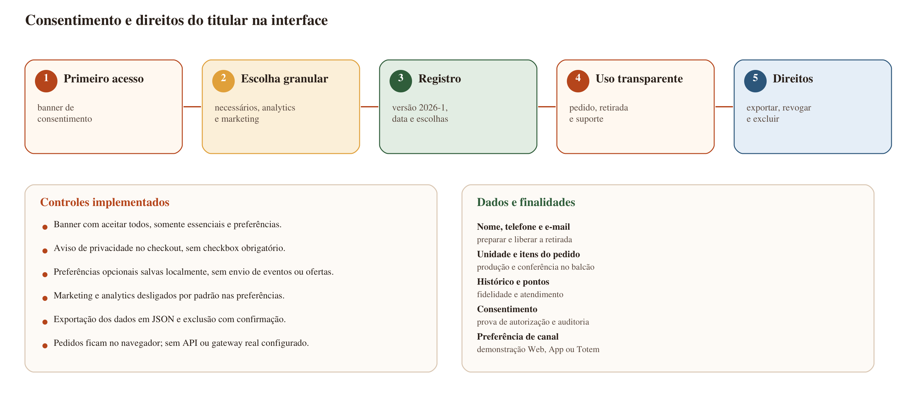
Fonte: elaborado pelo autor (2026).

5.3 Dados pessoais e direitos do titular
A tabela abaixo relaciona cada dado coletado à finalidade, à base legal e ao prazo de permanência. O princípio aplicado é o da minimização: se o dado não sustenta uma finalidade concreta, ele não é coletado.
Quadro 13 – Dados coletados, finalidades e bases legais
Dado | Finalidade | Base legal (hipótese acadêmica) | Permanência
Nome, telefone e e-mail | Preparar, liberar e informar sobre a retirada | Execução de contrato (art. 7º, V) | Até a exclusão da conta
Unidade, itens e horário | Produção e conferência no balcão | Execução de contrato (art. 7º, V) | Até a exclusão da conta
Histórico e pontos | Fidelidade e atendimento | Execução de contrato (art. 7º, V) | Até a exclusão da conta
Preferências opcionais (versão e data) | Registrar escolhas; sem serviço externo conectado | Consentimento opcional | Até a revogação
Estado da simulação de pagamento | Demonstrar o fluxo; sem transação real | Não se aplica a pagamento real | Até a exclusão dos dados
Fonte: elaborado pelo autor (2026).
As bases indicadas são hipóteses para fins acadêmicos e não constituem parecer jurídico. Os direitos do titular são exercíveis na própria interface, sem canal de atendimento intermediário. Isso reduz atrito e torna a conformidade verificável: o avaliador consegue exportar e excluir os dados em poucos cliques.
Quadro 14 – Direitos do titular e forma de atendimento
Direito (art. 18) | Como é atendido | Onde
Confirmação e acesso | Dados cadastrais e histórico visíveis na conta | Perfil e Meus pedidos
Correção | Edição de nome e telefone | Perfil
Portabilidade | Exportação em JSON com cadastro, pedidos e consentimentos | Perfil
Eliminação | Exclusão da conta e dos dados, com confirmação por palavra-chave | Perfil
Revogação do consentimento | Alternância de analytics e marketing | Perfil e preferências
Informação sobre tratamento | Política de privacidade com finalidades e bases legais | Página de privacidade
Fonte: elaborado pelo autor (2026).

5.4 Limites do modelo e riscos
Como não há backend, os dados de pedido ficam no localStorage do navegador e a aplicação não os envia a uma API ou gateway de pagamento. Os arquivos estáticos são entregues pelo provedor de hospedagem; portanto, esta descrição se limita aos dados preenchidos nos formulários. Isso não substitui controles reais de segurança: não há criptografia em repouso, autenticação forte nem trilha de auditoria em servidor. Em produção, as escolhas opcionais seriam registradas com carimbo de tempo, a exportação seria assíncrona e a exclusão precisaria alcançar backups e sistemas integrados.
A política de privacidade é um modelo acadêmico e está identificada como tal. Ela não substitui parecer jurídico nem define um encarregado real de dados. O objetivo é demonstrar que a LGPD foi tratada como requisito de interface — com aviso, escolhas opcionais e saída — e não como parágrafo de rodapé.

6 ENTREGA TÉCNICA

6.1 Opção B e stack
A entrega adota a Opção B — Codificação, com dados mockados, repositório Git e publicação estática. A escolha foi feita porque o protótipo navegável não permitiria demonstrar validação de formulário, cálculo de pontos, máquina de estados e persistência com a mesma fidelidade de uma aplicação real. Além disso, o código é verificável: o avaliador pode ler as regras, rodar o projeto e testar os cenários deste documento.
Quadro 15 – Stack e justificativa das escolhas
Camada | Escolha | Motivo
Interface | React 18 + TypeScript | Componentes tipados, sem dependência de framework visual.
Build | Vite 5 | Servidor de desenvolvimento rápido e build estático simples de publicar.
Rotas | React Router 6 | Rotas aninhadas, layout compartilhado e proteção por sessão.
Estado | Context API | Um único estado de aplicação, sem biblioteca adicional.
Persistência | localStorage | Simula backend e mantém a demonstração entre recargas.
Estilo | CSS próprio, mobile-first | Controle de layout, foco e contraste sem peso de UI kit.
Ícones | SVG inline | Sem requisições extras nem dependência de fonte de ícones.
Fonte: elaborado pelo autor (2026).

6.2 Estrutura do código e rotas
A organização separa o que é domínio do que é tela. As regras de preço, cupom, pontos e status ficam em módulos puros; o contexto coordena o estado; as páginas apenas compõem componentes e chamam ações. Essa divisão permite testar as contas sem renderizar React e evita que duas telas cheguem a totais diferentes.
raizes-do-nordeste/
public/ _redirects, icone e manifest
src/
components/ header, nav, cards, pagamento, timeline
config/rules.ts pontos, limite de 50%, antecedencia, versao
context/ estado da aplicacao, pedidos, sessao, LGPD
lib/ precos, formatacao, status, persistencia
mocks/ 19 produtos, 6 categorias, 3 unidades, cupons
pages/ 18 telas
styles/ tokens e CSS global
App.tsx rotas
docs/ diagramas, wireframes, requisitos, testes
vercel.json fallback de SPA

Quadro 16 – Rotas da aplicação
Rota | Tela | Acesso
/ | Início | Público
/unidades | Unidades e horários | Público
/cardapio | Cardápio por unidade | Público
/produto/:id | Detalhe do produto | Público
/carrinho | Carrinho | Público
/checkout | Checkout e aviso de privacidade | Público
/pagamento/:codigo | Pagamento simulado | Público por código
/pedido/:codigo | Acompanhamento | Público por código
/promocoes | Cupons e campanhas | Público
/privacidade | Política de privacidade | Público
/entrar | Login | Público
/cadastro | Cadastro | Público
/operacao | Painel operacional | Perfil simulado
/pedidos | Meus pedidos | Sessão
/fidelidade | Fidelidade | Sessão
/perfil | Perfil e privacidade | Sessão
/totem | Totem (quiosque) | Público, layout próprio
Fonte: elaborado pelo autor (2026).

6.3 Como executar e publicar
Pré-requisitos: Node.js 18 ou superior e npm. O build executa a checagem de tipos antes de gerar os arquivos estáticos; portanto, um erro de TypeScript impede a publicação.
npm install
npm run dev # http://localhost:5173
npm run build # checagem de tipos + build em dist/
npm run preview # serve o build local

A aplicação está publicada na Vercel e o repositório Git é público. Os endereços estão registrados na tabela abaixo para acesso à demonstração e ao código.
Quadro 17 – Links da entrega
Item | Endereço
Aplicação publicada | https://raizes-do-nordeste-self.vercel.app/
Repositório público | https://github.com/Dev-Erasmo-Oliveira/raizes-do-nordeste
Documento final | 4772692_Projeto_Front_End.pdf
Wireframes navegáveis | docs/WIREFRAMES.html
Fonte: elaborado pelo autor (2026).

6.4 Dados de demonstração
A conta de cliente já vem com 120 pontos, histórico e preferências registradas. O painel operacional não exige login: o perfil é trocado no próprio painel e começa como atendente. Os cupons cobrem os casos positivo e negativo, e o cartão terminado em 0000 permite testar a recusa de forma repetível.
Quadro 18 – Cupons disponíveis na demonstração
Código | Regra | Mínimo
RAIZES10 | 10% de desconto | R$ 30,00
NORDESTE5 | R$ 5,00 de desconto | R$ 25,00
BEMVINDO15 | 15% de desconto | R$ 40,00
EXPIRADO2024 | expirado de propósito (teste de erro) | —
Fonte: elaborado pelo autor (2026).
Cliente: cliente@raizes.com / raizes123. Operação: rota /operacao, sem senha. Cartão: qualquer número com 13 a 16 dígitos é aprovado, exceto os terminados em 0000, que são recusados. O botão Simular timeout mantém o pedido aguardando pagamento. Nenhum dado de cartão é armazenado.

6.5 Limitações declaradas
- Sem backend: os dados ficam no dispositivo; dois navegadores não compartilham pedidos.
- Pagamento simulado: não há adquirente, PCI-DSS nem webhook real.
- Perfis simulados: as permissões são aplicadas no cliente e podem ser contornadas.
- Notificações: o aviso de pedido pronto é visual; não há push, e-mail ou WhatsApp.
- Testes automatizados: a validação é manual; as funções puras estão isoladas para receber Vitest e Playwright em uma próxima etapa.

7 PLANO DE TESTES
Este plano reúne 22 cenários funcionais e verificações de regras de negócio, usabilidade, responsividade e privacidade. Os 22 cenários funcionais foram executados na interface local; T-07 e T-21 foram reexecutados após a remoção do aceite obrigatório. Os resultados observados estão registrados na seção 7.3. A inspeção heurística foi realizada na aplicação publicada em 29/10/2026; H-01 foi corrigido e retestado. As demais verificações de acessibilidade permanecem pendentes.

7.1 Estratégia e ambiente
Quadro 19 – Níveis de validação
Nível | Como foi feito | Evidência
Funcional | Interface local com automação Playwright. | 22 cenários aprovados
Regras de negócio | Casos de borda de cupom, pontos e quantidade. | Valores conferidos em T-04, T-05, T-08 e T-09
Usabilidade | Inspeção heurística em 390 × 844 e 1440 × 900. | Registrada; H-01 corrigido e retestado
Responsividade | Seis rotas em quatro larguras. | Sem overflow horizontal
Acessibilidade | Checkout por teclado e foco visível. | Pedido concluído; sem auditoria automatizada
Privacidade | Preferências opcionais, exportação e exclusão. | Fluxos verificados em T-17 e T-18
Fonte: elaborado pelo autor (2026).
Ambiente: Windows; navegador integrado ao VS Code (Chromium 150.0.7871.250, Electron 43.8.3); Node.js v24.22.0; aplicação servida pelo Vite em http://127.0.0.1:5173. Os dados locais foram limpos ou restaurados entre blocos, exceto nos cenários que exigiam estado acumulado, como cupom reutilizado e resgate de pontos.

7.2 Cenários executados
Quadro 20 – Cenários de teste da interface
ID | Cenário | Dados de entrada | Resultado esperado | Situação
T-01 | Cadastro e autenticação, com credenciais inválidas | cliente@raizes.com / senha errada; depois cadastro válido | Recusa com mensagem e, no cadastro válido, sessão iniciada e toast de boas-vindas | Aprovado
T-02 | Unidade fechada bloqueia o pedido | Natal (fechada) + produto tapioca | Aviso de unidade fechada; item não entra no carrinho | Aprovado
T-03 | Cardápio filtrado e item indisponível | Unidade Fortaleza; buscar tapioca; filtrar Bebidas; limpar filtros; abrir Empada de Frango | Busca e categoria combinadas; Empada de Frango indisponível com ação desabilitada | Aprovado
T-04 | Adicionais, observação e preço do botão | tap-carne + queijo + carne; terceiro adicional; obs. sem cebola | Botão R$ 27,90; terceiro adicional bloqueado | Aprovado
T-05 | Carrinho: agrupamento, limite e remoção | Duas configurações iguais; quantidade 25; remover item | Itens somam; máximo 20; subtotal observado R$ 62,70; remoção recalcula | Aprovado
T-06 | Checkout com campos inválidos | Nome vazio; telefone 8 dígitos; e-mail ana@ | Envio bloqueado; resumo e erro em cada campo inválido | Aprovado
T-07 | Pedido com preferências opcionais desativadas | Escolher somente essenciais; preencher checkout válido | Pedido criado sem checkbox obrigatório; analytics e marketing desligados | Aprovado
T-08 | Cupom: aplicação válida e quatro erros distintos | Subtotal R$ 36,70: RAIZES10; NAOEXISTE; EXPIRADO2024; subtotal R$ 20: RAIZES10; aprovar pedido com RAIZES10 e tentar reutilizar em novo subtotal R$ 36,70 | Desconto R$ 3,67 e total R$ 33,03; erros de inexistente, expirado, mínimo R$ 30 e já utilizado | Aprovado
T-09 | Pontos limitados a 50% do subtotal | Saldo 120; subtotal R$ 14,90; informar 120 pontos | Máximo 74 pontos (R$ 7,40); total R$ 7,50 | Aprovado
T-10 | Pagamento Pix aprovado | Pedido R$ 33,03; copiar código Pix; confirmar pagamento | Código copiado; processamento e aprovação; pedido RECEBIDO e 33 pontos creditados | Aprovado
T-11 | Cartão recusado (final 0000) | 4111 1111 1111 0000; validade 12/30; CVV 123 | Recusa, PAGAMENTO_RECUSADO, uma tentativa e formulário de nova tentativa | Aprovado
T-12 | Timeout do simulador | Botão Simular timeout | Pagamento não confirmado; pagamento EXPIRADO e pedido AGUARDANDO_PAGAMENTO | Aprovado
T-13 | Acompanhamento do pedido | Avançar status no painel e abrir novamente o acompanhamento | Status PRONTO e texto de retirada com o código | Aprovado
T-14 | Histórico e reabertura | Conta demo com pedido retirado, recusado e cancelado | Lista ordenada; cancelado abre detalhes sem linha do tempo ou avanço de status | Aprovado
T-15 | Fidelidade: resgate e saldo insuficiente | 120 pontos; recompensa de 100 e de 150 | Saldo 20; cupom RESG-XXXX; recompensa acima do saldo bloqueada | Aprovado
T-16 | Perfil: edição e validação | Nome A; telefone 9 dígitos; depois dados válidos | Nome e telefone inválidos bloqueados; alteração válida persiste após recarga | Aprovado
T-17 | Banner e preferências opcionais | Primeiro acesso; abrir preferências; somente essenciais | Analytics e marketing desligados; escolha persistida após recarga | Aprovado
T-18 | Exportar e excluir dados | Exportar JSON; confirmação apagar e EXCLUIR | JSON válido com usuário, preferências e pedidos; exclusão bloqueada até EXCLUIR e efetivada | Aprovado
T-19 | Permissões de atendente e cozinha | Pedido aguardando; pedido pago percorrendo RECEBIDO, EM_PREPARO e PRONTO | Ações permitidas habilitadas; ações restritas desabilitadas | Aprovado
T-20 | Gerente: transições, cancelamento e restauração | Avançar até RETIRADO; cancelar pedido pago; restaurar demo | Transições permitidas; pontos devolvidos; saldo e fila retornam ao estado inicial | Aprovado
T-21 | Totem: fluxo completo sem gate de consentimento | Nome João; 2 itens; Pix; aguardar 20 s; repetir e tocar Novo atendimento | Avança sem checkbox; confirmação com código; retorno automático e imediato | Aprovado
T-22 | Canais e responsividade | Seis rotas; 320, 390, 768 e 1440 px; Web/App/Totem; pedido com teclado | Sem rolagem horizontal; carrinho preservado; foco visível e pedido concluído com Tab/Enter | Aprovado
Fonte: elaborado pelo autor (2026).

7.3 Resultados da execução
Quadro 21 – Evidências observadas por cenário
ID | Resultado
T-01 | Login inválido recusado; cadastro válido criou sessão e exibiu boas-vindas.
T-02 | Natal fechada exibiu aviso e bloqueou a adição ao carrinho.
T-03 | Busca retornou 4 itens; busca + Bebidas retornou 0; Empada indisponível e botão desabilitado.
T-04 | Dois adicionais aceitos; terceiro bloqueado; R$ 27,90 e observação preservados no carrinho.
T-05 | Configurações iguais agrupadas; distintas separadas; limite 20 e remoção; subtotal R$ 62,70.
T-06 | Nome, telefone e e-mail inválidos bloquearam o envio e exibiram mensagens.
T-07 | Com Somente essenciais, o pedido foi criado sem checkbox; analytics e marketing permaneceram desligados e o novo pedido não registrou consentimento artificial.
T-08 | RAIZES10: desconto R$ 3,67 e total R$ 33,03; inexistente, expirado, mínimo e reutilização recusados.
T-09 | 120 pontos limitados a 74; desconto R$ 7,40 e total R$ 7,50.
T-10 | Código Pix copiado; processamento e aprovação observados; pedido RECEBIDO e saldo +33 pontos.
T-11 | Cartão final 0000 recusado; tentativa 1 registrada; nova tentativa reabriu o formulário.
T-12 | Timeout exibiu pagamento não confirmado; pagamento EXPIRADO e pedido AGUARDANDO_PAGAMENTO.
T-13 | Painel avançou pedido até PRONTO; acompanhamento mostrou aviso de retirada e código.
T-14 | Histórico incluiu retirado, recusado e cancelado; detalhes do cancelado sem linha do tempo ou avanço.
T-15 | Saldo 120 → 20 após resgate de 100; cupom RESG-XXXX gerado; recompensa de 150 bloqueada.
T-16 | Nome e telefone inválidos bloqueados; dados válidos persistiram após recarga.
T-17 | Essenciais ativos; analytics e marketing desligados e escolha persistida após recarga.
T-18 | JSON application/json com usuário, preferências e 3 pedidos; EXCLUIR removeu dados associados e encerrou sessão.
T-19 | Atendente e cozinha tiveram ações conforme permissões; ações não permitidas ficaram desabilitadas.
T-20 | Gerente avançou pedido até RETIRADO; cancelamento devolveu pontos (16 → 24); restauração retornou a 120 pontos e fila vazia.
T-21 | Nome avançou sem checkbox; Pix aprovado com 2 itens e código exibido; Novo atendimento reiniciou imediatamente e outro atendimento retornou ao início após 20 s.
T-22 | Seis rotas nas quatro larguras sem overflow; canais preservaram carrinho; Tab/Enter concluíram pedido com foco visível.
Fonte: elaborado pelo autor (2026).
Os resultados correspondem à interface local e não representam teste com usuários, auditoria automatizada de acessibilidade ou compatibilidade com navegadores diferentes do ambiente registrado.

7.4 Mensagens previstas no código
As mensagens foram escritas para dizer o que aconteceu e o que fazer, sem culpar o usuário. Cada campo inválido recebe aria-invalid e uma mensagem associada; o foco vai para o primeiro campo com erro e o resumo no topo permite corrigir tudo de uma vez.
Quadro 22 – Mensagens de erro e condição que as dispara
Contexto | Mensagem | Condição
Login | E-mail ou senha incorretos. Confira os dados e tente novamente. | Credenciais inválidas
Cadastro | A senha deve ter pelo menos 8 caracteres. | Senha curta
Cadastro | As senhas não conferem. | Confirmação divergente
Unidade | Esta unidade está fechada. Escolha outra unidade para pedir. | Unidade com aberta = false
Produto | Escolha no máximo 2 adicionais. | Limite do produto excedido
Checkout | Informe um telefone com DDD (10 ou 11 dígitos). | Telefone inválido
Cupom | Este cupom exige um valor mínimo de R$ 30,00. | Subtotal abaixo do mínimo do cupom RAIZES10
Cupom | Este cupom está expirado. | Validade anterior à data atual
Pagamento | Informe um número de cartão com pelo menos 13 dígitos. | Cartão inválido
Pagamento | A validade deve estar no formato MM/AA. | Validade inválida
Perfil | Botão de exclusão permanece desabilitado até digitar EXCLUIR. | Confirmação incorreta
Fonte: elaborado pelo autor (2026).

7.5 Avaliação heurística
A inspeção heurística foi realizada em 29/10/2026 na aplicação publicada, nos viewports de 390 × 844 px e 1440 × 900 px. Foram percorridos início, seleção de unidade, cardápio, detalhe do produto, carrinho, checkout com erros de validação e pagamento aprovado/reaberto. Trata-se de avaliação individual e não substitui teste com usuários.
Quadro 23 – Resultados da inspeção heurística
# | Heurística | Verificação | Situação
H-01 | Visibilidade do estado | Toasts ativos dispensados; resumo inline preservado no checkout | Corrigido e retestado
H-02 | Reconhecimento | Unidade visível no cardápio, carrinho e checkout | Verificado
H-03 | Consistência | "Comanda" aparece na confirmação; considerar padronizar com "pedido" | Verificado com ressalva
H-04 | Prevenção de erros | Pagamento aprovado não pode ser processado novamente após recarga | Verificado
H-05 | Controle do usuário | Nova tentativa após recusa ou timeout (T-11 e T-12) | Verificado
H-06 | Ajuda e documentação | Login e limite de 50% dos pontos informados no checkout | Verificado
H-07 | Mundo real | Avisos de simulação claros; controles de teste visíveis | Verificado com ressalva
H-08 | Estética e minimalismo | Seletor de canal separado da navegação principal | Verificado
H-09 | Acessibilidade | Foco visível com contorno de 2 px | Verificado
H-10 | Mensagens de erro | Resumo geral e mensagens junto aos campos inválidos | Verificado
Fonte: elaborado pelo autor (2026).
H-01 — corrigido e retestado: a inspeção inicial identificou que o toast de validação e um toast anterior de item adicionado podiam cobrir parcialmente os campos junto à navegação inferior no checkout mobile. A correção dispensa os toasts ativos quando o envio é bloqueado e mantém o resumo geral e as mensagens específicas no formulário. No reteste a 390 × 844 px, após adicionar um item e enviar o checkout vazio, não havia toast visível; o resumo e os campos permaneceram legíveis, sem sobreposição com a navegação fixa.
Demais observações: a unidade selecionada permanece identificada no fluxo; pagamento aprovado não pode ser processado novamente após recarga; as novas tentativas de T-11 e T-12 estão disponíveis; o checkout informa login e limite de 50% para resgate de pontos. A palavra "comanda" aparece na confirmação de pagamento e pode ser padronizada com "pedido". Os avisos identificam claramente a simulação, embora os controles de teste também fiquem visíveis. O seletor de canal não compete com a navegação principal, o foco por teclado tem contorno visível de 2 px e as mensagens de erro aparecem junto aos campos.

7.5.1 Teste exploratório com usuários
Quadro 24 – Registro do teste exploratório
Item | Descrição
Data | 29/10/2026
Aplicação | Versão publicada na Vercel
Participantes | 6 colegas de trabalho
Tarefas | Montar pedido; aplicar cupom; trocar de unidade; testar cupom inválido; consultar privacidade; acompanhar pedido
Resultado relatado | Nenhum participante identificou bug, erro ou mau funcionamento
Métricas | Tempo, conclusão sem ajuda e satisfação não foram medidos formalmente
Limitação | Perfil demográfico, desempenho individual e evidências por tarefa não foram registrados
Fonte: elaborado pelo autor (2026).
O resultado é exploratório: não comprova ausência de defeitos nem representa validação estatística de usabilidade. A inspeção individual H-01 identificou uma sobreposição no checkout mobile, que foi corrigida e retestada depois do teste com participantes.
Em um próximo ciclo, podem ser medidos conclusão sem ajuda, tempo por tarefa e satisfação em escala de 1 a 5, além de investigar a compreensão do código de retirada, do limite de 50% em pontos e da localização das opções de privacidade.

7.6 Responsividade e acessibilidade
Quadro 25 – Verificações de responsividade e acessibilidade
Verificação | Método | Resultado
Rolagem horizontal | scrollWidth <= window.innerWidth em seis rotas e quatro larguras | Verificado: sem overflow horizontal
Sobreposição | Reteste com carrinho e checkout inválido a 390 × 844 px | Verificado: sem toast sobre campos ou navegação; resumo inline visível; ver H-01
Alvos de toque | Altura dos botões principais | Pendente de verificação
Teclado | Checkout e pagamento com Tab, Enter e Space | Verificado: pedido aprovado
Foco visível | Inspeção do contorno do elemento focado | Verificado: contorno visível
Estrutura semântica | Árvore de acessibilidade no navegador | Pendente de verificação
Contraste | Auditoria automatizada (Lighthouse/axe) | Pendente de verificação
Movimento | prefers-reduced-motion | Pendente de verificação
Fonte: elaborado pelo autor (2026).
Rolagem horizontal, foco visível e percurso por teclado foram verificados em T-22. A sobreposição de toast no checkout mobile foi corrigida e retestada em H-01. Alvos de toque, estrutura semântica, contraste e movimento reduzido continuam pendentes.

7.7 Riscos residuais
Quadro 26 – Riscos residuais e mitigações
Risco | Impacto | Mitigação
Dados por dispositivo | Pedido não aparece em outro navegador | Declarado no README e na tela de demonstração
Permissões no cliente | Podem ser contornadas por ferramentas de desenvolvedor | Aceito como simulação; produção valida no servidor
Pagamento determinístico | Não cobre todos os códigos reais de recusa | Três desfechos representados e validação de formulário
Sem testes automatizados | Regressões dependem de roteiro manual | Plano detalhado e funções puras isoladas
Texto jurídico | Política é modelo acadêmico | Aviso explícito na página de privacidade
Fonte: elaborado pelo autor (2026).

8 CONCLUSÃO
Foi implementado um protótipo front-end para pedidos com retirada em três unidades fictícias. O sistema inclui catálogo por unidade, carrinho, checkout, pagamento simulado, acompanhamento do pedido, fidelidade, painel operacional e controles de privacidade. Os dados ficam no navegador e não existe integração com serviço de pagamento ou backend.
Os 22 cenários funcionais foram executados e aprovados na interface local. A inspeção heurística foi registrada; o achado H-01 foi corrigido e retestado no checkout mobile. Um teste exploratório com seis usuários não identificou bugs, erros ou mau funcionamento, embora não tenham sido coletadas métricas formais. As verificações restantes de acessibilidade ainda precisam ser feitas antes de concluir sobre acessibilidade.
Para uso fora de uma demonstração, também seriam necessários backend, autenticação no servidor e integração real com o meio de pagamento.

REFERÊNCIAS
ASSOCIAÇÃO BRASILEIRA DE NORMAS TÉCNICAS. NBR 14724: informação e documentação: trabalhos acadêmicos: apresentação. Rio de Janeiro: ABNT, 2011.
ASSOCIAÇÃO BRASILEIRA DE NORMAS TÉCNICAS. NBR 6023: informação e documentação: referências: elaboração. Rio de Janeiro: ABNT, 2018.
ASSOCIAÇÃO BRASILEIRA DE NORMAS TÉCNICAS. NBR 6027: informação e documentação: sumário: apresentação. Rio de Janeiro: ABNT, 2012.
ASSOCIAÇÃO BRASILEIRA DE NORMAS TÉCNICAS. NBR 6028: informação e documentação: resumo: apresentação. Rio de Janeiro: ABNT, 2021.
ASSOCIAÇÃO BRASILEIRA DE NORMAS TÉCNICAS. NBR 10520: informação e documentação: citações em documentos: apresentação. Rio de Janeiro: ABNT, 2023.
AUTORIDADE NACIONAL DE PROTEÇÃO DE DADOS. Guia orientativo sobre segurança da informação para agentes de tratamento de pequeno porte. Brasília, DF: ANPD, 2022.
BRASIL. Lei nº 12.965, de 23 de abril de 2014. Estabelece princípios, garantias, direitos e deveres para o uso da Internet no Brasil. Brasília, DF: Presidência da República, 2014.
BRASIL. Lei nº 13.709, de 14 de agosto de 2018. Lei Geral de Proteção de Dados Pessoais (LGPD). Brasília, DF: Presidência da República, 2018. Disponível em: https://www.planalto.gov.br/ccivil_03/_ato2015-2018/2018/lei/l13709.htm. Acesso em: 28 out. 2026.
GIL, Antonio Carlos. Como elaborar projetos de pesquisa. 6. ed. São Paulo: Atlas, 2017.
KRUG, Steve. Não me faça pensar: uma abordagem de bom senso à usabilidade na web e mobile. 2. ed. Rio de Janeiro: Alta Books, 2014.
MICROSOFT. TypeScript documentation. [S. l.]: Microsoft, 2024. Disponível em: https://www.typescriptlang.org/docs. Acesso em: 28 out. 2026.
MOZILLA. MDN Web Docs: Window.localStorage. [S. l.]: Mozilla, 2024. Disponível em: https://developer.mozilla.org/pt-BR/docs/Web/API/Window/localStorage. Acesso em: 28 out. 2026.
NIELSEN, Jakob. Usability engineering. San Francisco: Morgan Kaufmann, 1994.
OWASP FOUNDATION. OWASP Top 10:2021. [S. l.]: OWASP, 2021. Disponível em: https://owasp.org/Top10/. Acesso em: 28 out. 2026.
REACT. React documentation. [S. l.]: Meta, 2024. Disponível em: https://react.dev. Acesso em: 28 out. 2026.
SOMMERVILLE, Ian. Engenharia de software. 10. ed. São Paulo: Pearson, 2019.
VITE. Vite documentation. [S. l.]: Evan You, 2024. Disponível em: https://vite.dev. Acesso em: 28 out. 2026.
W3C. Web Content Accessibility Guidelines (WCAG) 2.2. [S. l.]: W3C, 2023. Disponível em: https://www.w3.org/TR/WCAG22/. Acesso em: 28 out. 2026.

APÊNDICE A — DECLARAÇÃO DE USO DE FERRAMENTAS DE INTELIGÊNCIA ARTIFICIAL
Em conformidade com as orientações da atividade, declaro o uso de ferramenta de inteligência artificial generativa no apoio ao desenvolvimento deste projeto. O uso ocorreu de forma assistida: a ferramenta não substituiu o estudo, as decisões de projeto ou a validação dos artefatos.
Quadro 27 – Ferramentas utilizadas e finalidade
Ferramenta | Finalidade | Etapas
Agente de codificação com modelo de linguagem (OpenCode) | Apoio à implementação, revisão de texto e geração de scripts auxiliares | Estrutura do projeto, componentes, CSS, diagramas, revisão e plano de testes
Fonte: elaborado pelo autor (2026).
Objetivos de uso. A ferramenta foi usada para: (i) gerar o esqueleto inicial do projeto React com TypeScript e Vite; (ii) apoiar a escrita de componentes, estilos e funções de domínio; (iii) produzir os scripts Python que desenham os diagramas em SVG e exportam as imagens; (iv) revisar a redação dos documentos e a consistência entre requisitos, telas e testes; e (v) organizar o plano de testes.
Prompts representativos. Os pedidos feitos à ferramenta foram, em resumo:
1. “Estruture uma aplicação React com TypeScript e Vite para o estudo de caso, com rotas, contexto e dados mockados.”
2. “Revise as mensagens de erro do checkout para que sejam específicas por campo e acessíveis.”
3. “Gere um script Python que desenhe os diagramas em SVG com tipografia legível em A4.”
4. “Revise a redação da seção de LGPD e verifique a coerência com as telas implementadas.”
5. “Monte um plano de testes com cenários positivos e negativos, entradas e saídas esperadas.”
Trechos aproveitados e revisão. Foram aproveitados trechos de código, textos de apoio e scripts, todos lidos e ajustados pelo autor. As decisões de escopo, as regras de negócio, a priorização dos requisitos e a redação final foram definidas e revisadas pelo autor. Nenhum dado real de cliente foi utilizado; todos os dados são fictícios.
Limitações e responsabilidade. A ferramenta não tem acesso ao contexto da instituição, às normas internas nem ao julgamento sobre o que é adequado ao estudo de caso. Todo o conteúdo foi conferido contra o enunciado e contra a aplicação implementada. Assumo a responsabilidade pelo material entregue e pelas escolhas nele registradas.
Carapicuíba, 30 de outubro de 2026.
______________________________________________
Erasmo Carlos Gonçalves de Oliveira
RU 4772692

